**TRƯỜNG ĐẠI HỌC TÀI CHÍNH - MARKETING**

**KHOA CÔNG NGHỆ THÔNG TIN**



**ĐỒ ÁN MÔN HỌC**

**HỆ QUẢN TRỊ CƠ SỞ DỮ LIỆU 1**

**QUẢN TRỊ CƠ SỞ DỮ LIỆU**

**HỆ THỐNG KHÁCH HÀNG THÂN THIẾT CỦA STARBUCKS**

Giảng viên hướng dẫn : Th.S Lê Thị Kim Thoa

Sinh viên thực hiện 1 : 2021010293 – Vũ Duy Thông

Sinh viên thực hiện 2 : 2021010319 – Lâm Hồ Thiên Tống

Mã lớp học phần : 2121112005403

TP.HCM, tháng 4 năm 2022

**TRƯỜNG ĐẠI HỌC TÀI CHÍNH - MARKETING**

**KHOA CÔNG NGHỆ THÔNG TIN**



**ĐỒ ÁN MÔN HỌC**

**HỆ QUẢN TRỊ CƠ SỞ DỮ LIỆU 1**

**QUẢN TRỊ CƠ SỞ DỮ LIỆU**

**HỆ THỐNG KHÁCH HÀNG THÂN THIẾT CỦA STARBUCKS**

Giảng viên hướng dẫn : Ths.Lê Thị Kim Thoa

Sinh viên thực hiện 1 : 2021010293 – Vũ Duy Thông

Sinh viên thực hiện 2 : 2021010319 – Lâm Hồ Thiên Tống

Mã lớp học phần : 2121112005403

TP.HCM, tháng 4 năm 2022

LỜI CẢM ƠN

Chúng em xin chân thành cảm ơn cô Lê Thị Kim Thoa đã giúp đỡ, hỗ trợ chúng em để tận tình hoàn thành đồ án môn học này.

Với vốn kiến thức cũng như kinh nghiệm còn rất khiêm tốn và là bước đầu làm quen với công việc nghiên cứu mang tính thực nghiệm thì chắc chắn kết quả đạt được của chúng em cũng không tránh khỏi những hạn chế nhất định. Chúng em rất mong muốn được các Giảng viên, những bạn Sinh viên đi trước hay bất kỳ độc giả nào quan tâm và góp ý để chúng em hoàn thiện hơn cho các đồ án cũng như các nghiên cứu tiếp theo của mình.

Xin kính chúc Thạc sĩ Lê Thị Kim Thoa cùng tất cả những người đã hỗ trợ và đóng góp ý kiến cho chúng em cùng những người thân của mình lời chúc sức khỏe, hạnh phúc và thành đạt.

Xin chân thành cảm ơn. Sinh viên: Vũ Duy Thông – Lâm Hồ Thiên Tống

ĐÁNH GIÁ VÀ NHẬN XÉT CỦA GIẢNG VIÊN

* Điểm số:
* Điểm chữ:

Thành phố Hồ Chí Minh, ngày 30 tháng 3 năm 2022

Giảng viên

(Ký và ghi rõ họ tên)

DANH MỤC TỪ VIẾT TẮT

|  |  |  |
| --- | --- | --- |
| STT | Từ Viết Tắt | Chữ Viết Đầy Đủ |
| 1 | CSDL | Cơ Sở Dữ Liệu |
|  |  |  |
|  |  |  |

DANH MỤC THUẬT NGỮ ANH VIỆT

|  |  |  |
| --- | --- | --- |
| **STT** | **Thuật Ngữ Tiếng Anh** | **Ý Nghĩa Tiếng Việt** |
| 1 | Database | Cơ Sở Dữ Liệu |
| 2 | Dataset | Tập dữ liệu |
| 3 | Project | Dự án |
| 4 | Project Template | Dự án mẫu |
| 5 | Report | Báo cáo |
| 6 | Install | Cài đặt |

MỤC LỤC

DANH MỤC TỪ VIẾT TẮT iii

DANH MỤC THUẬT NGỮ ANH VIỆT iv

MỤC LỤC v

DANH MỤC BẢNG BIỂU x

DANH MỤC HÌNH ẢNH xi

CHƯƠNG 1. TỔNG QUAN 1

1.1 Tổng quan về đề tài 1

1.2 Tổng quan về Starbucks 2

1.3 Mô tả hệ thống quản lý khách hàng thân thiết 5

1.3.1 Quản lý khách hàng thân thiết là gì? 5

1.3.2 Vai trò của mô hình quản lý khách hàng thân thiết 6

1.4 Nghiệp vụ quản lý khách hàng thân thiết 6

1.4.1 Xây dựng cơ sở dữ liệu chung về khách hàng 6

1.4.2 Phân tích, thống kê dữ liệu 7

1.4.3 Lựa chọn khách hàng 7

1.4.4 Xây dựng mối quan hệ 7

1.4.5 Thu thập những thông tin có liên quan đến khách hàng 7

1.4.6 Đánh giá hiệu quả 8

1.5 Tính cấp thiết của đề tài 9

1.6 Phạm vi của đề tài 9

1.7 Bố cục của đề tài 10

CHƯƠNG 2. CƠ SỞ LÝ THUYẾT 11

2.1 Mô tả hệ thống quản lý khách hàng thân thiết của Starbucks 11

2.2 Giới thiệu về SQL Server 13

2.2.1 Giới thiệu 13

2.2.2 Ưu điểm 15

2.2.3 Nhược điểm 15

2.3 Giới thiệu về Visual Studio 15

2.3.1 Giới thiệu 15

2.3.2 Ưu điểm 16

2.3.3 Nhược điểm 16

CHƯƠNG 3. THIẾT KẾ CƠ SỞ DỮ LIỆU 18

3.1 Mô hình dữ liệu mức quan niệm 18

3.1.1 Mô hình ERD 18

3.1.2 Các bảng 19

3.2 Mô hình dữ liệu quan hệ 22

3.3 Ràng buộc dữ liệu 23

3.3.1 Ràng buộc toàn vẹn miền giá trị 23

3.3.2 Ràng buộc toàn vẹn liên bộ trên một quan hệ 23

3.3.3 Ràng buộc toàn vẹn liên bộ, liên quan hệ 24

3.3.4 Ràng buộc toàn vẹn liên thuộc tính, liên quan hệ 24

3.4 Cài đặt cơ sở dữ liệu 25

3.4.1 Cài đặt bảng trong SQL Server 25

3.4.2 Sơ đồ Diagram 29

3.4.3 Dữ liệu mẫu 30

CHƯƠNG 4. ỨNG DỤNG 38

4.1 Synonym 38

4.1.1 Tạo tên đồng nghĩa cho tbKhachHang thành KH để tên ngắn gọn hơn 38

4.1.2 Tạo tên đồng nghĩa mm truy xuất vào tbNhanVien do người dùng dbo làm chủ sở hữu 39

4.2 Index 40

4.2.1 Tạo index cho giá món trên bảng tbGiaMon 40

4.2.2 Tạo index trên cột ngày sinh của bảng tbKhachHang 41

4.3 View 41

4.3.1 Tạo view vwKhachHangVip với các thông tin gồm: Mã Khách Hàng, Họ Tên Khách Hàng, Ngày Sinh, Email, Địa Chỉ, Số Điện Thoại, Thành Viên của các Khách Hàng là TV Vàng hoặc Kim Cương có ngày sinh trong tháng hiện hành. 42

4.3.2 Tạo view vwSoNhanVienTrongChiNhanh với các thông tin: Mã Chi Nhánh, Tên Chi Nhánh, Số Lượng Nhân Viên của các chi nhánh. Và Ghi Chú lại: 43

4.3.3 Tạo view vwTriGiaHoaDon với các thông tin: Ngày Lập Hóa Đơn, Mã Hóa Đơn, Mã Khách Hàng, Họ Tên Khách Hàng, Mã Món, Tên Món, Tên Loại Sản Phẩm, Gía Món, Số Lượng, Tổng trị giá hóa đơn(Giá Bán x Số Lượng) của các mặt hàng thuộc loại món Espresso. 44

4.3.4 Tạo view vwBestSeller với các cho biết: Mã món, Tên món, Số lượng đặt của món được đặt mua nhiều nhất 45

4.4 Function 45

4.4.1 Tạo function xem thông tin Nhân viên với tham số nhập vào là mã CN 46

4.4.2 Tạo function cho doanh thu từng món ăn với tham số nhập vào là MaMon 46

4.5 Store Procedure 47

4.5.1 Tạo store procedure để xem doanh thu 3 cửa hàng cao nhất tháng 3/2022 48

4.5.2 Tạo store procedure để xem số lượng khách hàng có tổng số lượng hóa đơn trên 250.000 đồng ở mỗi chi nhánh 49

4.5.3 Tạo store procedure để xem thông tin họ tên nhân viên kèm tiền phụ cấp với tham số truyền vào là MaNV 50

4.5.4 Tạo store procedure để xem thông tin hóa đơn bao gồm Tên khách hàng, Tên món, Ngày lập HD, Hạng thành viên với tham số truyền vào là MAKH 50

4.5.5 Tạo store procedure để xem thẻ khách hàng đủ điểm lên hạng Vàng không với tham số truyền vào là MaKH 51

4.5.6 Lưu trữ các khách hàng có tổng trị giá đơn hàng từ 200.000 đồng trở lên vào bảng tbKhachVip 53

4.6 Trigger 54

4.6.1 Tạo trigger để khi cập nhật giá món thì giá món phải lớn hơn 0 55

4.6.2 Tạo trigger để thêm thông tin nhân viên, yêu cầu nhân viên phải đủ 18 tuổi: 56

4.7 User 58

4.7.1 Tạo user cho mức quản lý 58

4.7.2 Tạo user cho mức nhân viên 60

4.8 Reporting Services 61

4.8.1 Tạo Báo Cáo cho phép xem thông tin của nhân viên nào đó có được nhận phụ cấp không với đầu vào là mã nhân viên 62

4.8.2 Tạo Báo Cáo cho phép xem danh sách những khách hàng có cùng hạng dựa vào tên hạng thành viên 72

KẾT LUẬN 75

TÀI LIỆU THAM KHẢO 76

PHỤ LỤC 77

Phụ Lục 1: Thẻ thành viên tại Starbucks 77

Phụ Lục 2: Hóa đơn thanh toán 78

Phụ Lục 3: Menu tại Starbucks 79

DANH MỤC BẢNG BIỂU

Bảng 3. 1 - Bảng Khách Hàng 19

Bảng 3. 2 - Bảng Nhân Viên 20

Bảng 3. 3 - Bảng Chi Nhánh 20

Bảng 3. 4 - Bảng Phụ Cấp 21

Bảng 3. 5 - Bảng Hóa Đơn 21

Bảng 3. 6 - Bảng Menu 21

Bảng 3. 7 - Bảng Loại Sản Phẩm 22

Bảng 3. 8 - Bảng Giá Món 22

Bảng 3. 9 - Bảng tầm ảnh hưởng ràng buộc toàn vẹn miền giá trị 23

Bảng 3. 10 - Bảng tầm ảnh hưởng ràng buộc toàn vẹn liên bộ trên một quan hệ 24

Bảng 3. 11 - Bảng tầm ảnh hưởng ràng buộc toàn vẹn liên bộ, liên quan hệ 24

Bảng 3. 12 - Bảng tầm ảnh hưởng ràng buộc toàn vẹn liên thuộc tính, liên quan hệ 25

DANH MỤC HÌNH ẢNH

Hình 1. 1 Logo StarBucks hiện nay 3

Hình 1. 2 Doanh thu của Starbucks theo từng năm (2003-2019) 4

Hình 1. 3 Chương trình khách hàng thân thiết của Starbucks diễn ra tại Việt Nam 5

Hình 2. 1 Phần mềm Microsoft SQL Server 13

Hình 2. 2 Phần mềm Microsoft Visual Studio 2019 16

Hình 3. 1 Mô hình ERD quản trị khách hàng thân thiết của Starbucks 18

Hình 3. 2 Sơ đồ Diagram quản trị khách hàng thân thiết của StarBucks 30

Hình 3. 3 Dữ liệu mẫu Bảng danh sách thông tin Khách Hàng 31

Hình 3. 4 Dữ liệu mẫu Bảng danh sách thông tin Nhân Viên 32

Hình 3. 5 Dữ liệu mẫu Bảng danh sách chi nhánh cửa hàng Starbucks 32

Hình 3. 6 Dữ liệu mẫu Bảng danh sách nhân viên dược phụ cấp 33

Hình 3. 7 Dữ liệu mẫu Bảng Hóa Đơn 34

Hình 3. 8 Dữ liệu mẫu Bảng Menu 35

Hình 3. 9 Dữ liệu mẫu Bảng Loại Sản Phẩm 35

Hình 3. 10 Dữ liệu mẫu Bảng Giá Món 36

Hình 3. 11 Dữ liệu mẫu Bảng Chi Tiết Hóa Đơn 37

Hình 4. 1 Đăng nhập User ở mức quản lý 59

Hình 4. 2 Kiểm thử Select ở mức quản lý 59

Hình 4. 3 Kiểm thử Insert ở mức quản lý 60

Hình 4. 4 Đăng nhập User ở mức nhân viên 61

Hình 4. 5 Kiểm thử Select ở mức nhân viên 61

Hình 4. 6 Bước 1: Tạo Project mới trên Visual Studio 62

Hình 4. 7 Bước 2: Chọn Project Templates 63

Hình 4. 8 Bước 3: Định hình cho Project 63

Hình 4. 9 Bước 4: Thêm Form mới cho Project 64

Hình 4. 10 Bước 5: Thêm Report Wizard cho dự án 64

Hình 4. 11 Bước 6: Chọn định dạng cho dữ liệu nguồn 65

Hình 4. 12 Bước 7: Chọn kiểu mô hình databate muốn sử dụng 65

Hình 4. 13 Bước 8: Chọn dữ liệu để kết nối với database 66

Hình 4. 14 Bước 9: Thêm kết nối mới 66

Hình 4. 15 Bước 10: Chọn Store Procedure sp_ThongTinNhanVien để kết nối với dataset 67

Hình 4. 16 Bước 11: Đặt tên và kiểm lại thông tin về dataset 67

Hình 4. 17 Bước 12: Sắp xếp các trường để hiện thị dữ liệu 68

Hình 4. 18 Bước 13: Định dạng và thiết kế mẫu báo cáo 68

Hình 4. 19 Bước 14: Tạo Form Báo Cáo Phụ Cấp của Nhân Viên 69

Hình 4. 20 Bước 15: Tải thêm phần mềm ứng dụng để có ReportViewer 70

Hình 4. 21 Bước 16: Tạo sự kiện cho nút Xem Báo Cáo và Chạy Form 70

Hình 4. 22 Form Phụ Cấp cho Nhân Viên khi được chạy 71

Hình 4. 23 Kết quả Báo Cáo của Nhân Viên được nhận Phụ Cấp 72

Hình 4. 24 Chọn store procedure sp_hangkhachhang để kết nối với dataset 73

Hình 4. 25 Form Hạng Khách Hàng Thành Viên khi được chạy 73

Hình 4. 26 Báo Cáo Khách Hàng có hạng Kim Cương 1 74

Hình 4. 27 Báo Cáo Khách Hàng có hạng Kim Cương 2 74

1. TỔNG QUAN
   1. Tổng quan về đề tài

Thị trường kinh doanh quán cà phê ngày nay là một cuộc cạnh tranh khốc liệt với cả những quán cà phê nhỏ hay các thương hiệu ngoại nhập với sự đầu tư bạo tay từ họ. Đặc biệt, những thương hiệu cà phê nổi tiếng như The Coffee House, Highlands Coffee hay Starbucks đều tiêu tốn đến hàng tỉ đồng cho mỗi cửa hàng được mở ra. Họ chấp nhận sự đắt đỏ về giá mặt bằng chỉ để tranh nhau những vị trí đắc địa trong việc kinh doanh.

Việt Nam đang trong quá trình hội nhập nên việc các doanh nghiệp có sự cạnh tranh với nhau là chuyện không thể tránh khỏi. Việc các doanh nghiệp cùng sản xuất, kinh doanh một loại sản phẩm dẫn đến có rất nhiều đối thủ. Nếu như doanh nghiệp đưa ra chiến lược giảm giá sản phẩm so với giá trung bình để cạnh tranh thì trong thời gian dài sẽ làm giảm doanh thu cũng như ngân sách của doanh nghiệp.

Với sự cạnh tranh khốc liệt như vậy, khách hàng chính là vũ khí lợi hại để chiếm được ưu thế trên thị trường. Nắm bắt được hành vi, nhu cầu và tâm lý khách hàng sẽ giúp các thương hiệu có được những chiến lược kinh doanh sáng suốt trong tương lai. Ví dụ:

* Khách hàng thường đến mua sản phẩm bao nhiêu lần/tuần?
* Khách hàng có dễ dàng tìm kiếm được cửa hàng ở mọi nơi?
* Khách hàng có cảm thấy giá thành tương xứng với chất lượng?
* Khách hàng thích giảm giá hơn hay tặng quà kèm theo?

Tuy nhiên, nếu chỉ nắm bắt được hành vi khách hàng mà không quản lí được thông tin cũng như theo dõi các khách hàng thân thiết thì cũng chưa đủ, mà bên cạnh đó doanh nghiệp cần xây dựng một cơ sở dữ liệu nhằm lưu trữ và xử lí các thông tin của khách hàng.

Khái niệm quản lý khách hàng: là khả năng đáp ứng và quản lý các nhu cầu và mong đợi của khách hàng thông qua việc lập kế hoạch, quản lý và giao tiếp một cách hiệu quả.

Ngày nay, công nghệ thông tin dần trở thành ngành kinh tế mũi nhọn của đất nước, có tỉ lệ đóng góp cho tăng trưởng GDP đất nước ngày càng cao. Công nghệ thông tin giờ đây đã có mặt ở nhiều phương diện trong cuộc sống hàng ngày của chúng ta, từ thương mại đến giải trí và thậm chí cả văn hóa, xã hội và giáo dục…

Hiện nay tỉ lệ các doanh nghiệp sử dụng công nghệ thông tin vào việc quản lý khách hàng tăng cao. Nó giúp cho doanh nghiệp tiết kiệm thời gian, công sức, nâng cao hiệu quả công việc và trách được nhiều sai sót hơn so với làm việc thủ công.

Tình hình giãn cách vì dịch bệnh Covid-19 vào năm 2021 đã gây ra nhiều ảnh hưởng đáng kể đối với các doanh nghiệp lớn nhỏ. Nhiều doanh nghiệp, cửa hàng đã phải đóng cửa vì không có doanh thu. Theo báo VnExpress đăng ngày 08/01/2022, Tổng giám đốc Starbucks Việt Nam – bà Patricia Marques xác nhận kết quả ly nước 90000 đồng của họ đã trở thành “cà phê hằng ngày”. Dù thừa nhận kết quả tài chính thấp hơn nhiều so với trước dịch, Starbucks vẫn "ăn nên làm ra" ở một số mặt khác. Đó là kết quả của một chuỗi xây dựng tập khách hàng thường xuyên. Nhóm chúng em muốn biết được cách mà thương hiệu này sử dụng chiến lược cho những khách hàng thân thiết của họ. Nên nhóm chúng em lựa chọn đối tượng nghiên cứu của mình là Starbucks.

* 1. Tổng quan về Starbucks

Vào ngày 30 tháng 3 năm 1971, với sự hợp tác của 3 thành viên: giáo viên tiếng Anh Jerry Baldwin, giáo viên lịch sử Zev Siegl, và nhà văn Gordon Bowke thì cửa hàng Cà phê Starbucks đầu tiên đã được mở tại Seattle, Washington. Cả ba góp vốn mở một cửa hàng lấy tên là "Cà phê Starbucks cà phê, trà, và đồ ăn nhẹ" ở Pikes Place Market, một khu vực đông khách du lịch thuộc Seattle. Ba đối tác đầu tiên này cùng có sở thích uống những loại trà và cà phê ngon, đặc trưng; họ cùng tin tưởng sẽ tạo dựng được một nhóm khách hàng riêng của cửa hàng mình, giống như một số cửa hàng khác ở Vịnh San Francisco đã làm. Sự đổi thay của Cà phê Starbucks chỉ thực sự bắt đầu khi Howard Schultz, một trong những người sáng lập làm giám đốc và trực tiếp phụ trách hoạt động marketing của công ty. Là một người hết sức năng động và nhiều ý tưởng, Howard Schultz đã phù phép để biến Cà phê Starbucks từ con số không trở thành một thương hiệu đắt giá bậc nhất thế giới. Sự hình thành và đi lên vô cùng ngoạn mục của Cà phê Starbucks là được bắt đầu từ một sự tình cờ. Khi lần đầu tiên được thưởng thức những chén cà phê Espresso làm cho ông đã nhận ra tiềm năng của việc đưa phong cách phục vụ cà phê Ý đến với nước Mỹ.

Hình 1. 1 Logo StarBucks hiện nay

Trải qua 40 năm gây dựng và phát triển, Starbucks không chỉ bó hẹp bản thân nó tại Seattle hay Mỹ, mà thậm chí còn lan ra khỏi châu lục, đưa nghệ thuật thưởng thức cà phê Ý hiện đại đến với các quốc gia khác như Nhật Bản, Hongkong, Nam Phi…

[Thương hiệu cà phê Starbucks](http://coffeeroasters.com.vn/ca-phe/tag/th%C6%B0%C6%A1ng-hi%E1%BB%87u-starbucks) hiện nay đã chiếm được vị thế cao trong thị trường cà phê với hơn 20.000 cửa hàng tại 61 quốc gia trên thế giới với 150.000 nhân viên. Nhân viên của hãng tại Mỹ có mức lương trung bình 8,8 USD một giờ và được đóng bảo hiểm cùng một số quyền chọn mua cổ phiếu. Hơn 65% cửa hàng của Starbucks được đặt tại Mỹ.

Trong quý kết thúc vào ngày 27/6 năm 2021, lợi nhuận của Starbucks đạt 1,1 tỷ USD, sau khi lỗ 678,4 triệu USD trong cùng kỳ năm 2020 vì dịch Covid-19.

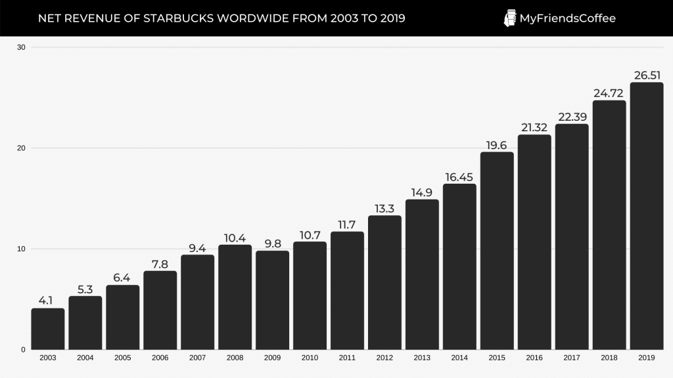**Đạo đức và Tuân thủ**: Chúng tôi tin rằng hoạt động kinh doanh có đạo đức và nỗ lực làm điều đúng đắn là yếu tố sống còn đối với sự thành công của công ty.

Hình 1. 2 Doanh thu của Starbucks theo từng năm (2003-2019)

* Đạo đức và Tuân thủ của Starbucks hỗ trợ sứ mệnh và giá trị của họ, đồng thời giúp bảo vệ văn hóa và danh tiếng của họ bằng cách thúc đẩy văn hóa cam kết lãnh đạo có đạo đức và tiến hành kinh doanh một cách liêm chính bằng cách cung cấp các nguồn lực giúp đối tác đưa ra các quyết định có đạo đức tại nơi làm việc.
* Họ thực hiện điều này bằng cách tư vấn và tạo điều kiện cho các nhà lãnh đạo thúc đẩy các hoạt động kinh doanh có đạo đức, hợp tác với doanh nghiệp để đảm bảo quản lý rủi ro pháp lý hiệu quả và khuyến khích các đối tác lên [tiếng](https://www.starbucks.com/helpline) nếu họ có thắc mắc hoặc lo ngại.

Từ trước đến nay, Starbucks luôn khiến thế giới thán phục về cách quản lý khách hàng của họ, ví dụ:

* Dẫn đầu xu hướng tích điểm điện tử cho khách hàng.
* Payment hỗ trợ thanh toán nhanh chóng dễ dàng.
* Đặt hàng trực tiếp trên giao diện điện thoại.
* Ghi nhận tên khách hàng trên cốc trở thành nét văn hóa điển hình của Starbucks.
* Nắm được chi tiết lịch sử giao dịch của người dùng để từ đó chăm sóc họ một cách cụ thể, cá nhân hóa theo từng người dùng,…
  1. Mô tả hệ thống quản lý khách hàng thân thiết
     1. Quản lý khách hàng thân thiết là gì?

Quản lý khách hàng thân thiết là một trong các hoạt động quan trọng trong việc mở rộng quy trình bán hàng và tiếp thị của doanh nghiệp. Là các chi tiết thô về các cá nhân hoặc doanh nghiệp mà nhân viên bán hàng hay marketing đã thu thập được từ các buổi hội thảo hay giới thiệu sản phẩm mới, các thông báo, yêu cầu mua hàng từ các nguồn thông tin khác nhau và các chiến dịch marketing khác nhau.

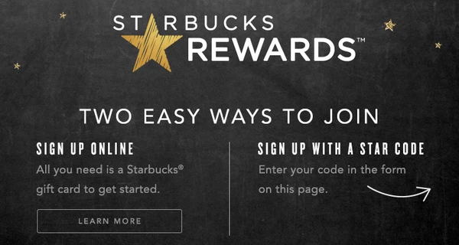

Hình 1. 3 Chương trình khách hàng thân thiết của Starbucks diễn ra tại Việt Nam

Khách hàng hay khách hàng tiềm năng được sử dụng để thông báo các ngoại lệ riêng hoặc liên quan đến các giai đoạn tiếp theo của quy trình bán hàng nhằm mục đích bán các sản phẩm hay dịch vụ của doanh nghiệp trong tương lai.

Với việc sử dụng quy trình quản lý khách hàng tiềm năng cho phép quản lý phân loại khách hàng tiềm năng theo nhiều chỉ tiêu thống kê khác nhau như: Vị trí địa lý, theo ngành nghề kinh doanh, theo loại hình doanh nghiệp...

Ghi nhận tất cả các hoạt động xúc tiến thương mại như gửi thư, email, gọi điện, lập lịch hẹn ... của doanh nghiệp đối với khách hàng tiềm năng.

Cho phép quản lý, lưu trữ các ghi chú và các tài liệu liên quan đến khách hàng, khách hàng tiềm năng. Chỉ định các tiềm năng đến chính xác những nhân viên bán hàng hay đối tác. Chỉ rõ các tiềm năng như là các khả năng tiếp theo cho đến khi tiềm năng đã đạt tới một giai đoạn chắc chắn. Sau khi đã chuyển đổi tiềm năng thành các tổ chức và liên lạc được tạo ra tự động.

Ghi nhận tín hiệu marketing cho từng khách hàng tiềm năng cụ thể.

* + 1. Vai trò của mô hình quản lý khách hàng thân thiết

*Thuận lợi trong việc quản lý thông tin khách hàng*: Thông qua mô hình khách hàng thân thiết sẽ xây dựng thành một phần mềm, phần mềm này doanh nghiệp sử dụng để có thể dễ dàng theo dõi và phân tích thói quen mua sắm của khách hàng từ đó dễ dàng điều chỉnh chính sách phù hợp đối với từng khách hàng cũng như đưa ra nhiều chính sách chăm sóc phù hợp nhằm giữ chân họ.

*Tăng cơ hội bán hàng:* Bằng sự thấu hiểu khách hàng cặn kẽ hơn, nhân viên của doanh nghiệp có thể dễ dàng tư vấn đúng vào tâm lý và nhu cầu khách hàng. Từ đó việc gia tăng doanh số sẽ trở nên thuận lợi hơn mà không tốn quá nhiều chi phí quảng cáo.

*Tăng độ chính xác trong quản lý:* Nếu như doanh nghiệp chọn cách quản lý thủ công thì sẽ khó có thể tránh khỏi như sai sót không đáng có và nó cũng mất rất nhiều thời gian, tiền bạc, công sức của doanh nghiệp.

* 1. Nghiệp vụ quản lý khách hàng thân thiết
     1. Xây dựng cơ sở dữ liệu chung về khách hàng

Đây là yêu cầu tiên quyết đối với mọi cửa hàng. Có nhiều phương pháp để thu thập thông tin như: Tiếp xúc trực tiếp, Phát phiếu điều tra, Website, E-Mail, Điện thoại... Vấn đề cần nhấn mạnh ở đây là phải xây dựng cơ sở dữ liệu (CSDL) chung về khách hàng (KH) và phải được coi là tài sản chung của cửa hàng chứ không phải của bất cứ cá nhân nào.

* + 1. Phân tích, thống kê dữ liệu

Đối với các cửa hàng việc phân tích, thống kê các dữ liệu về khách hàng không phải vấn đề gì mới. Trước mỗi quyết định quan trọng, lãnh đạo cửa hàng bao giờ cũng cần được cung cấp đầy đủ các thông tin về khách hàng để làm cơ sở đánh giá. Mặc dù, dữ liệu về khách hàng và phương pháp phân tích, thống kê được thể hiện không giống nhau đối với từng cửa hàng nhưng lượng thông tin cần để đánh giá được hiện tại và tương lai của khách hàng thì thường tương đương nhau.

* + 1. Lựa chọn khách hàng

Việc lựa chọn đối tượng khách hàng cụ thể thường cần thêm thông tin bổ sung từ những nguồn dữ liệu khác như: thông tin về thị trường, về đối thủ cạnh tranh... Nếu lựa chọn không chính xác có thể làm mất những khách hàng quan trọng trong số những khách hàng tiềm năng. Do vậy, việc đảm bảo dữ liệu, thông tin đầu vào “sạch” là điều kiện cốt tử để có được quyết định chuẩn xác trước khách hàng.

* + 1. Xây dựng mối quan hệ

Về khía cạnh nào đó có thể gọi đây là các biện pháp lôi kéo khách hàng vì mục đích của việc xây dựng mối quan hệ là đáp ứng những yêu cầu của khách hàng ở mức cao hơn đối thủ cạnh tranh.

* + 1. Thu thập những thông tin có liên quan đến khách hàng

Theo như mô tả ở trên phụ thuộc rất nhiều vào cơ sở dữ liệu khách hàng cũng như việc phân tích số liệu và xây dựng mối quan hệ khách hàng. Tuy nhiên, quản lý khách hàng gặp phải một thách thức lớn như các hệ thống xử lý thông tin khác là mâu thuẫn giữa mong muốn đáp ứng nhu cầu khách hàng và lượng thông tin cần thu thập xử lý. Việc thu thập thông tin cá nhân của khách hàng cho phép cửa hàng hiểu rõ khách hàng hơn và trợ giúp tốt hơn.

Các nguồn thu thập thông tin: Thông tin khách hàng có thể lấy từ rất nhiều nguồn: từ báo cáo chính phủ, từ các hiệp hội thương mại... Nhưng vào những thời điểm khác nhau, doanh nghiệp cần những thông tin khách hàng thích hợp khác nhau như:

* Nhóm khách hàng chi nhiều tiền nhất
* Nhóm khách hàng lâu dài
* Nhóm những khách hàng bỏ sang giao dịch với những cửa hàng cạnh tranh

Đồng thời cửa hàng cũng có thể sử dụng các thông tin về nhân khẩu học như giới tính, thu nhập, tính cách, sở thích, lối sống để xác định mục tiêu sẽ tiếp thị những loại hàng hóa và dịch vụ gì, và tiếp thị như thế nào.

* + 1. Đánh giá hiệu quả

Một trong những giá trị lớn nhất mà quản lý khách hàng mang lại cho cửa hàng chính là việc đưa ra các đánh giá có liên quan đến khách hàng. Đánh giá hiệu quả được coi là thành phần quan trọng nhất của quản lý khách hàng, thể hiện ở hai góc độ:

* Một là đánh giá hiệu quả mà quản lý khách hàng mang lại cho hoạt động kinh doanh của cửa hàng.
* Hai là đánh giá tình trạng hiện tại và xu hướng tương lai để làm cơ sở cho việc đề ra chiến lược kinh doanh và các quyết định ở một thời điểm cụ thể.

Chức năng đánh giá của quản lý khách hàng có nhiều cấp độ, phụ thuộc vào thông tin được cung cấp: từ số liệu thống kê đến số liệu đã được xử lý, từ đánh giá hiện tại đến các dự báo cho tương lai. Tùy nhu cầu của Cửa hàng mà cấp độ xử lý thông tin cần đạt được của hệ thống quản lý khách hàng được xác định khác nhau với các nội dung:

* Hoạch định chính sách của Cửa hàng đối với các vấn đề có liên quan đến khách hàng.
* Hoạt động của các bộ phận trực tiếp tiếp xúc với khách hàng.
* Dự báo (ngắn và dài hạn) về thị trường và khách hàng. Hệ thống quản lý khách hàng trong mỗi cửa hàng thường khác biệt nhau, phụ thuộc vào phương pháp, tiêu chí đánh giá, lĩnh vực kinh doanh cũng như việc kết hợp các tiêu chí trong một quyết định.

Trên thực tế, áp dụng cùng lúc nhiều phương pháp, tiêu chí đánh giá là giải pháp thường được các Cửa hàng sử dụng để có một cái nhìn toàn diện về khách hàng và thị trường của mình.

* 1. Tính cấp thiết của đề tài

Với thị trường toàn cầu rộng lớn, một doanh nghiệp có nhiều phương pháp để tiếp cận khách hàng. Ngày nay, chỉ cần có Internet, khách hàng có thể dễ dàng bước vào một cửa hàng hoặc tìm kiếm [hàng hóa và dịch vụ](https://www.smartcapitalmind.com/what-are-goods-and-services.htm), đồng đánh giá chất lượng dịch vụ và sản phẩm ở nơi đó. Một công ty cần phải đảm bảo rằng khách hàng sẽ đưa ra một đánh giá tích cực trong mỗi lần sử dụng sản phẩm hoặc dịch vụ của mình.

Quản lý khách hàng hiệu quả sẽ giúp khách hàng có trải nghiệm tốt, đó là lý do mà họ quay lại ủng hộ doanh nghiệp. Một doanh nghiệp mà tập trung nhiều vào khách hàng, sẽ dần tạo dựng được lòng trung thành của họ với thương hiệu, từ đó hình thành một lượng lớn khách hàng thân thiết.

Việt Nam đang trên con đường “số hóa” trong nhiều lĩnh vực quan trọng, vì vậy mà việc áp dụng CNTT vào quản lý khách hàng sẽ giúp các cửa hàng bắt kịp xu thế, đồng thời đạt được hiệu quả cao trong việc kinh doanh.

* 1. Phạm vi của đề tài

Đề tài nghiên cứu về Starbucks ở khu vực TP.HCM. Đề tài tập trung vào nghiên cứu, phân tích, thiết kế cơ sở dữ liệu để quản lý thông tin khách hàng thân thiết tại cửa hàng, cụ thể:

* Cài đặt hệ quản trị cơ sở dữ liệu SQL Server.
* Xây dựng được CSDL quản lý khách hàng thân thiết.
* Nghiên cứu về các hoạt động thực tế trong việc quản lý khách hàng một cách hiệu quả, tối ưu nhất các nguồn lực trong thời đại công nghệ 4.0 song song với các cách thức quản lý truyền thống.
* Nghiên cứu hoạt động quản trị bán hàng của một doanh nghiệp cụ thể về: mục tiêu bán hàng, kế hoạch bán hàng, lực lượng bán hàng, và những điều chỉnh cần thiết trong quá trình thực hiện.
* Rút ra được những ưu, nhược điểm trong công tác quản trị khách hàng thân thiết của doanh nghiệp đang nghiên cứu.
* Áp dụng được những kiến thức về SQL đã học vào đề tài.
  1. Bố cục của đề tài

Đề tài gồm có 4 chương:

Chương 1: Tổng quan

Chương 2: Cơ sở lý thuyết

Chương 3: Thiết kế cơ sở dữ liệu

Chương 4: Ứng dụng

1. CƠ SỞ LÝ THUYẾT
   1. Mô tả hệ thống quản lý khách hàng thân thiết của Starbucks

Starbucks hiện tại có rất nhiều chi nhánh trải dài trên cả nước, nên việc quản lý khách hàng sẽ chia ra từng chi nhánh gồm thông tin lưu trữ: Mã chi nhánh (MaCN), tên chi nhánh ở khu vực nào (TenCN), địa chỉ của cửa hàng tại chi nhánh đó (DiaChi) và số điện thoại của cửa hàng (SDT).

Mỗi nhân viên chỉ làm việc ở một chi nhánh, thông tin lưu trữ gồm: Mã nhân viên để phân biệt các nhân viên với nhau (MaNV), họ nhân viên (HoNV), tên nhân viên (TenNV), ngày sinh của nhân viên (NgaySinhNV), giới tính của nhân viên (GioiTinhNV), chứng minh nhân dân (CMNDNV), nơi ở của nhân viên đó (DiaChiNV), số điện thoại (SDTNV), Email (EmailNV).

Mỗi nhân viên khi làm việc tăng ca, hoặc có năng suất làm việc tốt sẽ được hưởng phụ cấp gồm: mã phụ cấp (MaPC), số tiền được hưởng (PhuCap).

Starbucks có nhiều thức uống đa dạng, được thể hiện trong menu gồm: Mã món (MaMon), tên món (TenMon). Thông tin giá món được lưu trữ gồm: mã số giá (MaSoGia), giá món (GiaMon).

Khi khách hàng sử dụng nhiều dịch vụ tại Starbucks, họ sẽ được cấp thẻ thành viên và được lưu trữ vào thông tin khách hàng thân thiết gồm: Mã khách hàng để phân biệt các khách hàng với nhau (MaKH), họ khách hàng (HoKH), tên khách hàng (TenKH), ngày sinh (NgaySinhKH), giới tính (GioiTinhKH), địa chỉ (DiaChiKH), số điện thoại (SDTKH), Email (EmailKH), ngày đăng ký thẻ thành viên (NgayDK), chứng minh nhân dân (CMNDKH), điểm tích lũy của thẻ (TongDiem), và xếp hạng thành viên (Kim cương, vàng, bạc, đồng).

Thành viên gồm 4 loại: đồng, bạc, vàng, kim cương. Cứ 1 điểm tương ứng với 10.000đ và khi đạt đến một mốc cụ thể sẽ được thăng hạng. Cụ thể, hạng Đồng(1000đ - 3000đ), hạng Bạc(3000đ - 5000đ), hạng Vàng(5000đ - 10000đ), và hạng Kim Cương(>10000đ). Khách hàng ở phân loại khác nhau thì sẽ có ưu đãi khác nhau.

Với hóa đơn từng loại khách hàng sẽ nhận được ưu đãi khi sử dụng dịch vụ ở Starbucks như sau:

* Đồng 5%
* Bạc 10%
* Vàng 15%
* Kim cương 20%

Riêng vào dịp sinh nhật thì mọi khách hàng thân thiết tại Starbucks sẽ nhận được ưu đãi 50%.

Khi khách hàng thân thiết sử dụng dịch vụ tại Starbucks, nhân viên sẽ xuất hóa đơn cho họ bao gồm các thông tin như: Mã hóa đơn (MaHD), mã nhân viên lập hóa đơn (MaNV), mã khách hàng (MaKH), ngày lập hóa đơn (NgayLapHD), phương thức thanh toán (PTTT), tổng tiền hóa đơn (TongTien).

Chi tiết hóa đơn bao gồm các thông tin như: Mã hóa đơn (MaHD), mã món (MaMon), Số lượng món (SoLuong), Tổng số tiền (TongTien).

Một số nghiệp vụ của hệ thống quản lý thông tin khách hàng thân thiết của Starbucks như sau:

* Hỗ trợ cho bộ phận quản lý nhập dữ liệu, lưu trữ thông tin khách hàng, quản lý thông tin nhân viên ở chi nhánh đó
* Phân loại thông tin cá nhân của khách hàng.
* Hỗ trợ chức năng theo dõi tiến độ làm việc của nhân viên, đưa ra nhận xét và kết quả thống kê doanh thu và chi tiêu của quán theo từng kì.
* Hỗ trợ chức năng in phiếu xuất, phiếu nhập và hóa đơn thanh toán.
* Hỗ trợ chức năng theo dõi nhu cầu thị hiếu của khách hàng, từ đó tìm ra phương hướng tăng doanh của cửa hàng.
* Hỗ trợ kiểm soát điểm tích lũy thẻ thành viên của khách hàng và đưa ra những khuyến mãi phù hợp để lôi kéo khách hàng.
  1. Giới thiệu về SQL Server
     1. Giới thiệu



Hình 2. 1 Phần mềm Microsoft SQL Server

SQL viết tắt của Structured Query Language, dịch là Ngôn ngữ truy vấn mang tính cấu trúc, là một loại ngôn ngữ máy tính phổ biến để tạo, sửa và lấy dữ liệu từ một hệ quản trị cơ sở dữ liệu quan hệ. Ngôn ngữ này phát triển vượt xa so với mục đích ban đầu là để phục vụ các hệ quản trị cơ sở dữ liệu đối tượng-quan hệ. Nó là một tiêu chuẩn ANSI/ISO.

Giữa những năm 1970, một nhóm các nhà phát triển tại trung tâm nghiên cứu của IBM tại San Jose phát triển hệ thống cơ sở dữ liệu "Hệ thống R" dựa trên mô hình của Codd. Structured English Query Language, viết tắt là "SEQUEL" (tạm dịch là "Ngôn ngữ truy vấn tiếng Anh có cấu trúc"), được thiết kế để quản lý và truy lục dữ liệu được lưu trữ trong Hệ thống R. Sau này, tên viết tắt SEQUEL được rút gọn thành SQL để tránh việc tranh chấp nhãn hiệu (từ SEQUEL đã được một công ty máy bay của UK là Hawker-Siddeley đăng ký). Mặc dù SQL bị ảnh hưởng bởi công trình của tiến sĩ Codd nhưng nó không do tiến sĩ Codd thiết kế ra. Ngôn ngữ SEQUEL được thiết kế bởi Donald D. Chamberlin và Raymond F. Boyce tại IBM, và khái niệm của họ được phổ biến để tăng sự chú ý về SQL.

Năm 1978, việc thử nghiệm phương pháp được khởi đầu tại một cơ sở thử nghiệm của khách hàng. Cuộc thử nghiệm đã chứng minh được sự có ích và tính thực tiễn của hệ thống và đã chứng tỏ sự thành công của IBM. Dựa vào kết quả đó, IBM bắt đầu phát triển các sản phẩm thương mại bổ sung thêm SQL dựa trên nguyên mẫu Hệ thống R bao gồm System/38 (Hệ thống/38) (được công bố năm 1978 và được thương mại hóa tháng 8 năm 1979, SQL/DS (được giới thiệu vào năm 1981) và DB2 (năm 1983). Một trong những lý do khiến cho SQL được sử dụng phổ biến, chính là nó cho phép người dùng thực hiện đa dạng các chứng năng sau:

* Cho phép người dùng truy cập dữ liệu trong các hệ thống quản lý cơ sở dữ liệu quan hệ.
* Cho phép người dùng mô tả dữ liệu.
* Cho phép người dùng xác định dữ liệu trong cơ sở dữ liệu và thao tác dữ liệu đó.
* Cho phép nhúng trong các ngôn ngữ khác sử dụng mô-đun SQL, thư viện và trình biên dịch trước.
* Cho phép người dùng tạo và thả các cơ sở dữ liệu và bảng.
* Cho phép người dùng tạo chế độ view, thủ tục lưu trữ, chức năng trong cơ sở dữ liệu.
* Cho phép người dùng thiết lập quyền trên các bảng, thủ tục view.

SQL còn được dùng để cập nhật thông tin cho các CSDL đã có. Ví dụ như cần phải xoá tất cả các phiếu xuất kho hai năm trước đây chẳng hạn. Bạn có thể mở bảng dữ liệu Phiếu xuất kho ra và tìm kiếm rồi xoá từng phiếu một cách thủ công, vừa mất thì giờ vừa có khả năng nhầm lẫn hoặc bỏ sót. Khi đó bạn nên dùng SQL với thời gian thực hiện chỉ tính bằng giây và đảm bảo không có sự nhầm lẫn hay bỏ sót nào cả. Trong những trường hợp như vậy kết quả câu lệnh SQL không phải là bảng mới mà chính là bảng đã được bổ sung cập nhật dữ liệu theo yêu cầu. SQL luôn luôn thao tác trên các bảng. SQL dùng để phân tích, tổng hợp số liệu từ các bảng đã có sẵn, tạo nên các dạng bảng mới, sửa đổi cấu trúc, dữ liệu của các bảng đã có. Sau khi thực hiện một hay một chuỗi các lệnh SQL là có thể có đủ số liệu để tạo ra báo cáo theo yêu cầu công việc. Vì mục tiêu của các chương trình quản lý CSDL là quản lý dữ liệu được lưu trữ trong các bảng nên SQL được dùng rất thường xuyên trong mọi công việc.

* + 1. Ưu điểm
* Hỗ trợ lập trình
* Tính bảo mật cao
* Duy trì máy chủ dự phòng.
* Đảm bảo CSDL luôn sẵn sàng
* Tách biệt các đặc quyền bảo mật.
* Nâng cao hiệu quả quản lý, khai thác thông tin
* Giảm thiểu các vấn đề tạm thời trên cơ sở dữ liệu.
* Duy trì riêng biệt các môi trường sản xuất, phát triển, thử nghiệm.
* Có thể cài nhiều phiên bản MS SQL khác nhau trên cùng một máy tính.
  + 1. Nhược điểm
* Hệ quản trị CSDL khá phức tạp.
* Chiếm nhiều dung lượng và tài nguyên máy tính.
* Tùy theo môi trường và chức năng có giá trị khác nhau.
* Tốc độ truy vấn dữ liệu không cao.
  1. **Giới thiệu về Visual Studio**
     1. **Giới thiệu**



Hình 2. 2 Phần mềm Microsoft Visual Studio 2019

Visual Studio được sáng tạo bởi Microsoft. Năm 1997, ông lớn này đã cho ra mắt hai phiên bản của Visual Studio là Professional và Enterprise. Trải qua nhiều lần phát triển thì đến nay Visual Studio sở hữu nhiều phiên bản khác nhau như Visual Studio 2005, Visual Studio 2008, Visual Studio 2010, Visual Studio 2012, Visual Studio 2013, Visual Studio 2015, …

* + 1. **Ưu điểm**
* Có thể tạo Report kết nối với SQL Server
* Phát triển rất tích cực với sự hỗ trợ của Microsoft. Các tài liệu chính thức được duy trì tốt.
* Có sự hỗ trợ rất tích cực của cộng đồng với tất cả các plugin bạn cần. Nếu gửi một lỗi trên repo GitHub, bạn thường sẽ nhận được phản hồi trong vòng 4 ngày.
* Đối với một ứng dụng electron, tốc độ của VSCode rất cao, gần như tương đương với ST3 được xây dựng nguyên bản
  + 1. **Nhược điểm**
* Tương tự như tất cả các ứng dụng electron khác, bộ nhớ và mức sử dụng pin của VSCode khá tệ.
* Không có git merge, điều mà nhiều người mong đợi, vì ST3 và Atom có ​​khả năng làm điều đó.
* Các phím tắt mặc định không có ý nghĩa và người dùng phải cấu hình lại gần như tất cả chúng.

1. THIẾT KẾ CƠ SỞ DỮ LIỆU
   1. Mô hình dữ liệu mức quan niệm
      1. Mô hình ERD

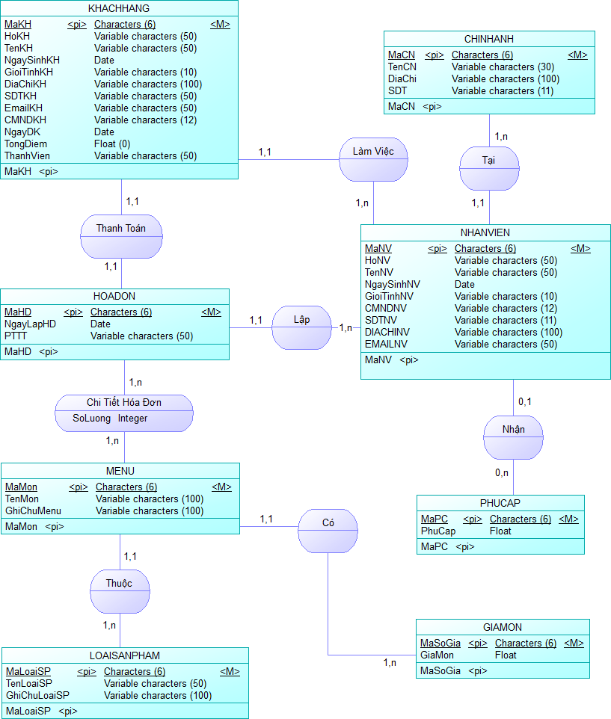

Hình 3. 1 Mô hình ERD quản trị khách hàng thân thiết của Starbucks

* + 1. Các bảng
       1. Bảng Khách Hàng

Bảng 3. 1 - Bảng Khách Hàng

|  |  |  |  |  |
| --- | --- | --- | --- | --- |
| Tên thực thể | Diễn giải | Kiểu dữ liệu | Chiều dài | Ràng buộc |
| MaKH | Mã khách hàng | Characters | 6 | Khóa chính |
| HoKH | Họ khách hàng | Variable characters | 50 |  |
| TenKH | Tên khách hàng | Variable characters | 50 |  |
| NgaySinhKH | Ngày sinh khách hàng | Date |  |  |
| GioiTinhKH | Giới tính  khách hàng | Variable characters | 10 |  |
| DiaChiKH | Địa chỉ  khách hàng | Variable characters | 100 |  |
| SĐTKH | Số điện thoại | Variable characters | 10 |  |
| EmailKH | Email khách hàng | Variable characters | 50 |  |
| NgayDK | Ngày đăng kí | Date |  |  |
| CMNDKH | Chứng minh nhân dân khách hàng | Variable characters | 12 |  |
| TongDiem | Tổng điểm | Float |  |  |
| ThanhVien | Thành viên | Variable characters | 50 |  |

* + - 1. Bảng Nhân Viên

Bảng 3. 2 - Bảng Nhân Viên

|  |  |  |  |  |
| --- | --- | --- | --- | --- |
| Tên thực thể | Diễn giải | Kiểu dữ liệu | Chiều dài | Ràng buộc |
| MaNV | Mã nhân viên | Characters | 6 | Khóa chính |
| HoNV | Họ nhân viên | Variable characters | 50 |  |
| TenNV | Tên nhân viên | Variable characters | 50 |  |
| NgaySinhNV | Ngày sinh nhân viên | Date |  |  |
| GioiTinhNV | Giới tính nhân viên | Variable characters | 10 |  |
| CMNDNV | Chứng minh nhân dân nhân viên | Variable characters | 12 |  |
| DiaChiNV | Địa chỉ nhân viên | Variable characters | 100 |  |
| SDTNV | Số điện thoại  nhân viên | Variable characters | 11 |  |
| EmailNV | Email nhân viên | Variable characters | 50 |  |

* + - 1. Bảng Chi Nhánh

Bảng 3. 3 - Bảng Chi Nhánh

|  |  |  |  |  |
| --- | --- | --- | --- | --- |
| Tên thực thể | Diễn giải | Kiểu dữ liệu | Chiều dài | Ràng buộc |
| MaCN | Mã chi nhánh | Characters | 6 | Khóa chính |
| TenCN | Tên chi nhánh | Variable characters | 30 |  |
| DiaChi | Địa chỉ | Variable characters | 100 |  |
| SDT | Số điện thoại | Variable characters | 11 |  |

* + - 1. Bảng Phụ Cấp

Bảng 3. 4 - Bảng Phụ Cấp

|  |  |  |  |  |
| --- | --- | --- | --- | --- |
| Tên thực thể | Diễn giải | Kiểu dữ liệu | Chiều dài | Ràng buộc |
| MaPC | Mã phụ cấp | Characters | 6 | Khóa chính |
| PhuCap | Phụ cấp | Float |  |  |

* + - 1. Bảng Hóa Đơn

Bảng 3. 5 - Bảng Hóa Đơn

|  |  |  |  |  |
| --- | --- | --- | --- | --- |
| Tên thực thể | Diễn giải | Kiểu dữ liệu | Chiều dài | Ràng buộc |
| MaHD | Mã hóa đơn | Characters | 6 | Khóa chính |
| NgayLapHD | Ngày lập hóa đơn | Date |  |  |
| PTTT | Phương thức  thanh toán | Variable Characters | 50 |  |

* + - 1. Bảng Menu

Bảng 3. 6 - Bảng Menu

|  |  |  |  |  |
| --- | --- | --- | --- | --- |
| Tên thực thể | Diễn giải | Kiểu dữ liệu | Chiều dài | Ràng buộc |
| MaMon | Mã món | Characters | 6 | Khóa chính |
| TenMon | Tên món | Variable Characters | 100 |  |
| GhiChuMenu | Ghi chú menu | Variable Characters | 100 |  |

* + - 1. Bảng Loại Sản Phẩm

Bảng 3. 7 - Bảng Loại Sản Phẩm

|  |  |  |  |  |
| --- | --- | --- | --- | --- |
| Tên thực thể | Diễn giải | Kiểu dữ liệu | Chiều dài | Ràng buộc |
| MaLoaiSP | Mã loại  sản phẩm | Characters | 6 | Khóa chính |
| TenLoaiSP | Tên loại  sản phẩm | Variable Characters | 50 |  |
| GhiChuLoaiSP | Ghi chú  loại sản phẩm | Variable Characters | 100 |  |

* + - 1. Bảng Giá Món

Bảng 3. 8 - Bảng Giá Món

|  |  |  |  |  |
| --- | --- | --- | --- | --- |
| Tên thực thể | Diễn giải | Kiểu dữ liệu | Chiều dài | Ràng buộc |
| MaSoGia | Mã số giá | Characters | 6 | Khóa chính |
| GiaMon | Giá món | Variable Characters |  |  |

* 1. Mô hình dữ liệu quan hệ

KhachHang(**MaKH**, MaCN, HoKH, TenKH, NgaySinhKH, GioiTinhKH, DiaChiKH, SDTKH, EmailKH, NgayDK, CMNDKH, TongDiem, ThanhVien)

NhanVien(**MaNV**, MaCN, HoNV, TenNV, NgaySinhNV, GioiTinhNV, CMNDNV, DiaChiNV, SDTNV, EmailNV)

ChiNhanh(**MaCN**, TenCN, DiaChi, SDT)

PhuCap(**MaPC**, MaNV, PhuCap)

HoaDon(**MaHD**, MaNV, MaKH, NgayLapHD, PTTT)

Menu(**MaMon,** TenMon, MaLoaiSP, GhiChuMenu)

LoaiSP(**MaLoaiSP**, TenLoaiSP, GhiChuLoaiSP)

GiaMon(**MaSoGia**, MaMon, GiaMon)

* 1. Ràng buộc dữ liệu
     1. Ràng buộc toàn vẹn miền giá trị

**\*NhanVien**(MaNV, MaCN, HoNV, TenNV, NgaySinhNV, GioiTinhNV, CMNDNV, DiaChiNV, SDTNV, EmailNV) ∃ ≠

Ràng buộc: Giới tính của nhân viên chỉ có thể là ‘Nam’ hoặc ‘Nữ’

Bối cảnh: NhanVien

Biểu diễn: ∀ n ∈ NhanVien (n.GioiTinhNV ∈ {‘Nam’, ‘Nữ’})

Bảng tầm ảnh hưởng:

Bảng 3. 9 - Bảng tầm ảnh hưởng ràng buộc toàn vẹn miền giá trị

|  |  |  |  |
| --- | --- | --- | --- |
|  | Thêm | Xóa | Sửa |
| NhanVien | + | - | +(GioiTinhNV) |

* + 1. Ràng buộc toàn vẹn liên bộ trên một quan hệ

\***ChiNhanh**(MaCN, TenCN, DiaChi, SDT)

Ràng buộc: Tên chi nhánh là duy nhất

Bối cảnh: ChiNhanh

Biểu diễn: ∀ cn1, cn2 ∈ ChiNhanh (cn1≠cn2 ∧ cn1.TenCN≠cn2.TenCN)

Bảng tầm ảnh hưởng:

Bảng 3. 10 - Bảng tầm ảnh hưởng ràng buộc toàn vẹn liên bộ trên một quan hệ

|  |  |  |  |
| --- | --- | --- | --- |
|  | Thêm | Xóa | Sửa |
| ChiNhanh | + | - | +(TenCN) |

* + 1. Ràng buộc toàn vẹn liên bộ, liên quan hệ

**\*LoaiSP**(MaLoaiSP, TenLoaiSP, GhiChuLoaiSP)

**\*Menu**(MaMon, TenMon, MaLoaiSP, GhiChuMenu)

Ràng buộc: Mỗi loại sản phẩm có ít nhất một món

Bối cảnh: LoaiSP, Menu

Biểu diễn: ∀ l∈LoaiSP (∃ m∈Menu (l.MaLoaiSP= m.MaLoaiSP))

Bảng tầm ảnh hưởng:

Bảng 3. 11 - Bảng tầm ảnh hưởng ràng buộc toàn vẹn liên bộ, liên quan hệ

|  |  |  |  |
| --- | --- | --- | --- |
|  | Thêm | Xóa | Sửa |
| LoaiSP | + | - | - |
| Menu | - | + | +(MaLoaiSP) |

* + 1. Ràng buộc toàn vẹn liên thuộc tính, liên quan hệ

**\*NhanVien**(MaNV, MaCN, HoNV, TenNV, NgaySinhNV, GioiTinhNV, CMNDNV, DiaChiNV, SDTNV, EmailNV)

**\*HoaDon**(MaHD, MaNV, MaKH, NgayLapHD, PTTT)

Ràng buộc: Ngày lập hóa đơn không được lập trước ngày sinh nhân viên lập hóa đơn

Bối cảnh: NhanVien, HoaDon

Biểu diễn: ∀h∈HoaDon (∃n∈NhanVien(n.MaNV=h.MaNV ∧ n.NgaySinhNV < h.NgayLapHD))

Bảng tầm ảnh hưởng:

Bảng 3. 12 - Bảng tầm ảnh hưởng ràng buộc toàn vẹn liên thuộc tính, liên quan hệ

|  |  |  |  |
| --- | --- | --- | --- |
|  | Thêm | Xóa | Sửa |
| NhanVien | - | - | +(NgaySinhNV) |
| HoaDon | + | - | +(MaNV,NgayLapHD) |

* 1. Cài đặt cơ sở dữ liệu
     1. Cài đặt bảng trong SQL Server
        1. Bảng Khách Hàng

CREATE TABLE tbKhachHang

(

MaKH NCHAR (6) not null CONSTRAINT pk_tbKhachHang PRIMARY KEY,

MaCN NCHAR (6) not null CONSTRAINT df_tbKhachHang_ChiNhanh DEFAULT N'Chưa có thông tin ',

HoKH NVARCHAR (50) not null,

TenKH NVARCHAR (50) not null,

NgaySinhKH DATE,

GioiTinhKH NVARCHAR (10) CONSTRAINT ck_GioiTinhKH_tbKhachHang CHECK (GioiTinhKH IN (N'Nam', N'Nữ', N'Khác')),

DiaChiKH NVARCHAR (100),

SDTKH NVARCHAR (10) not null,

EmailKH NVARCHAR (50),

NgayDK DATE,

CMNDKH NVARCHAR (12),

TongDiem FLOAT not null,

ThanhVien NVARCHAR (50)

)

* + - 1. Bảng Nhân Viên

CREATE TABLE tbNhanVien

(

MaNV NCHAR (6) not null CONSTRAINT pk_tbNhanvien PRIMARY KEY,

MaCN NCHAR (6) not null CONSTRAINT df_tbNhanvien_ChiNhanh DEFAULT N'Chưa có thông tin ',

HoNV NVARCHAR (50),

TenNV NVARCHAR (50),

NgaySinhNV DATE,

GioiTinhNV NVARCHAR (10) CONSTRAINT ck_GioiTinhNV_tbGioiTinhNV CHECK (GioiTinhNV IN (N'Nam', N'Nữ', N'Khác')),

CMNDNV NVARCHAR (12),

DiaChiNV NVARCHAR (100),

SDTNV NVARCHAR (11),

EmailNV NVARCHAR (50)PRIMARY KEY,

)

* + - 1. Bảng Chi Nhánh

CREATE TABLE tbChiNhanh

(

MaCN NCHAR (6) not null CONSTRAINT pk_tbChiNhanh,

TenCN NVARCHAR (30) not null,

DiaChi NVARCHAR (100),

SDT NVARCHAR (11)

)

* + - 1. Bảng Phụ Cấp

CREATE TABLE tbPhuCap

(

MaPC NCHAR (6) not null CONSTRAINT pk_tbPhucap PRIMARY KEY,

MaNV NCHAR (6) not null CONSTRAINT fk_MaNV_PhuCap FOREIGN KEY (MaNV) REFERENCES tbNhanvien (MaNV),

PhuCap FLOAT

)

* + - 1. Bảng Hóa Đơn

CREATE TABLE tbHoaDon

(

MaHD NCHAR (6) not null CONSTRAINT pk_tbHoaDon PRIMARY KEY,

MaNV NCHAR (6) CONSTRAINT fk_MaNV_HoaDon FOREIGN KEY (MaNV) REFERENCES tbNhanvien (MaNV),

MaKH NCHAR (6) CONSTRAINT fK_MaKH_HoaDon FOREIGN KEY (MaKH) REFERENCES tbKhachHang (MaKH),

NgayLapHD DATE,

PTTT NVARCHAR(50)

)

* + - 1. Bảng Menu

CREATE TABLE tbMenu

(

MaMon NCHAR(6) not null CONSTRAINT pk_tbMenu PRIMARY KEY,

TenMon NVARCHAR(100),

MaLoaiSP NCHAR(6) CONSTRAINT df_MaLoaiSP_tbMenu DEFAULT N'Chưa có thông tin ',

GhiChuMenu NVARCHAR(100)

)

* + - 1. Bảng Loại Sản Phẩm

CREATE TABLE tbLoaiSanPham

(

MaLoaiSP NCHAR(6) not null CONSTRAINT pk_tbLoaiSanPham PRIMARY KEY,

TenLoaiSP NVARCHAR(50) not null,

GhiChuLoaiSP NVARCHAR(100)

)

* + - 1. Bảng Giá Món

CREATE TABLE tbGiaMon

(

MaSoGia NCHAR (6) not null CONSTRAINT pk_tbGiaMon PRIMARY KEY,

MaMon NCHAR (6) CONSTRAINT df_MaMon_tbGiaMon DEFAULT N'Chưa có thông tin ',

GiaMon FLOAT

)

* + - 1. Bảng Chi Tiết Hóa Đơn

CREATE TABLE tbChiTietHoaDon

(

MaHD NCHAR (6) not null CONSTRAINT fk_MaHD_tbChiTietHoaDon FOREIGN KEY (MaHD) REFERENCES tbHoaDon (MAHD),

MaMon NCHAR (6) not null CONSTRAINT fk_MaMon_tbChiTietHoaDon FOREIGN KEY (MaMon) REFERENCES tbMenu (MaMon),

SoLuong INT

)

* + 1. Sơ đồ Diagram

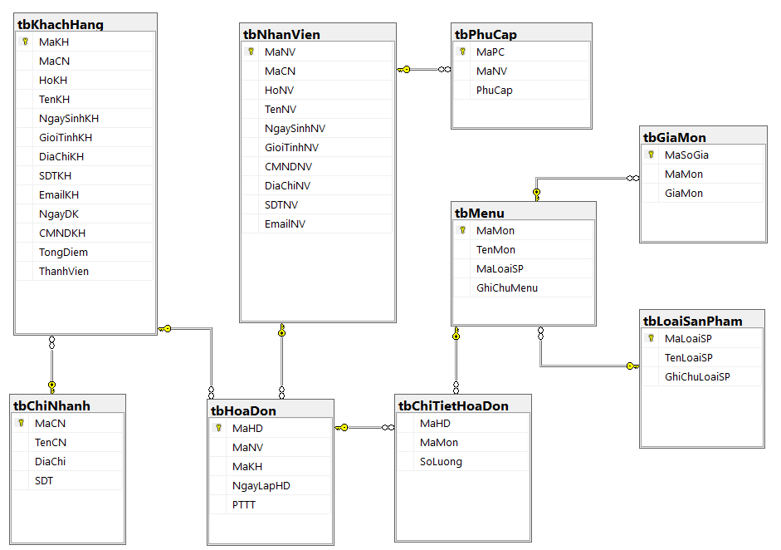

Hình 3. 2 Sơ đồ Diagram quản trị khách hàng thân thiết của StarBucks

* + 1. Dữ liệu mẫu
       1. Dữ liệu bảng Khách Hàng

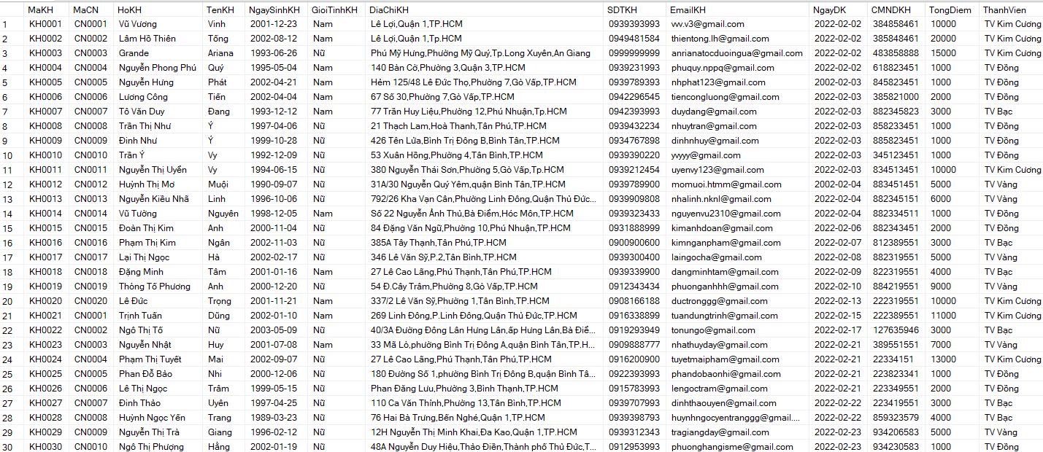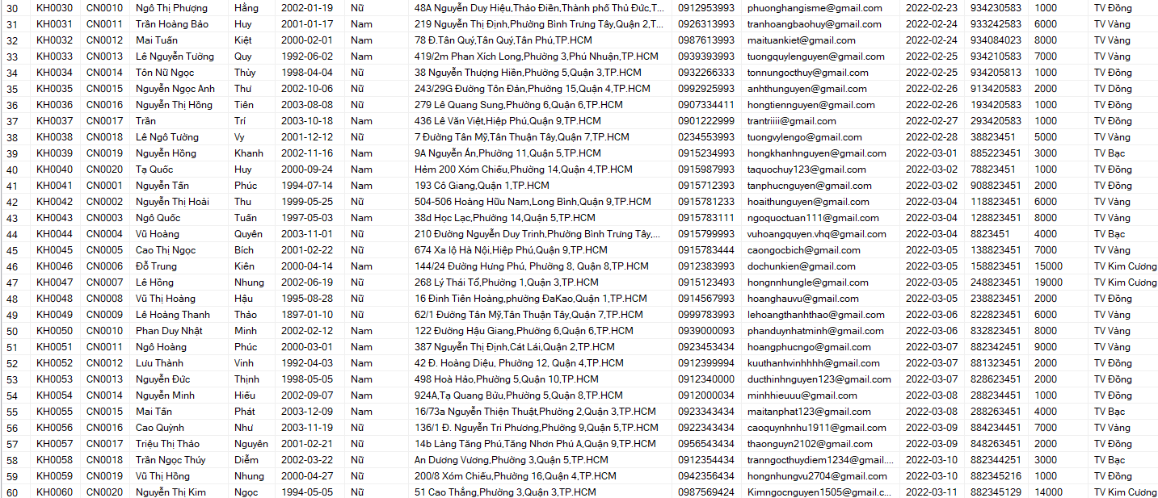

Hình 3. 3 Dữ liệu mẫu Bảng danh sách thông tin Khách Hàng

* + - 1. Dữ liệu bảng Nhân Viên

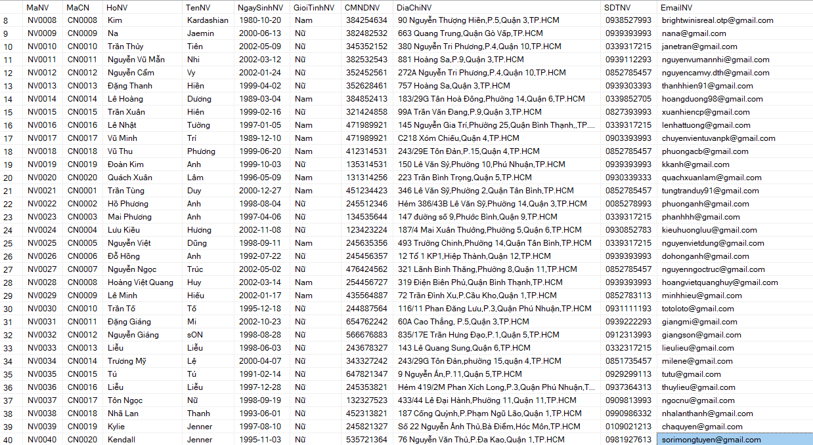

Hình 3. 4 Dữ liệu mẫu Bảng danh sách thông tin Nhân Viên

* + - 1. Dữ liệu bảng Chi Nhánh

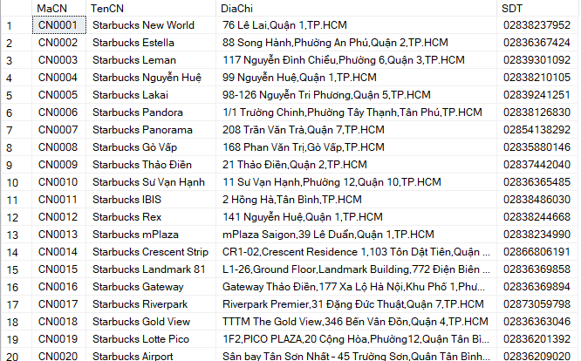

Hình 3. 5 Dữ liệu mẫu Bảng danh sách chi nhánh cửa hàng Starbucks

* + - 1. Dữ liệu bảng Phụ Cấp

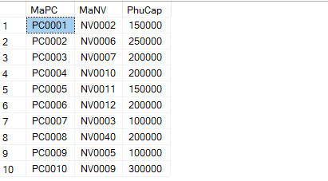

Hình 3. 6 Dữ liệu mẫu Bảng danh sách nhân viên dược phụ cấp

* + - 1. Dữ liệu bảng Hóa Đơn

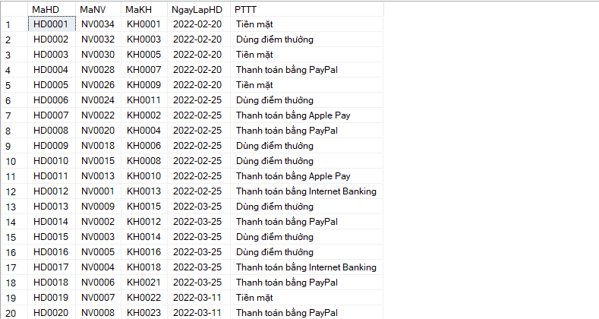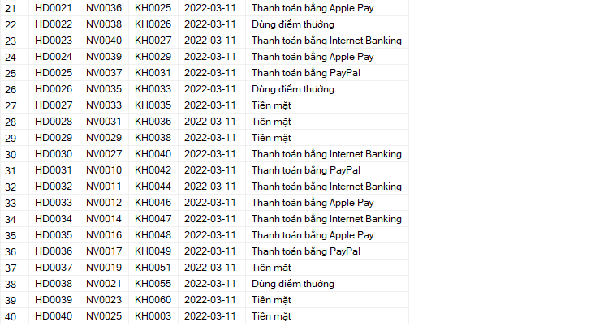

Hình 3. 7 Dữ liệu mẫu Bảng Hóa Đơn

* + - 1. Dữ liệu bảng Menu

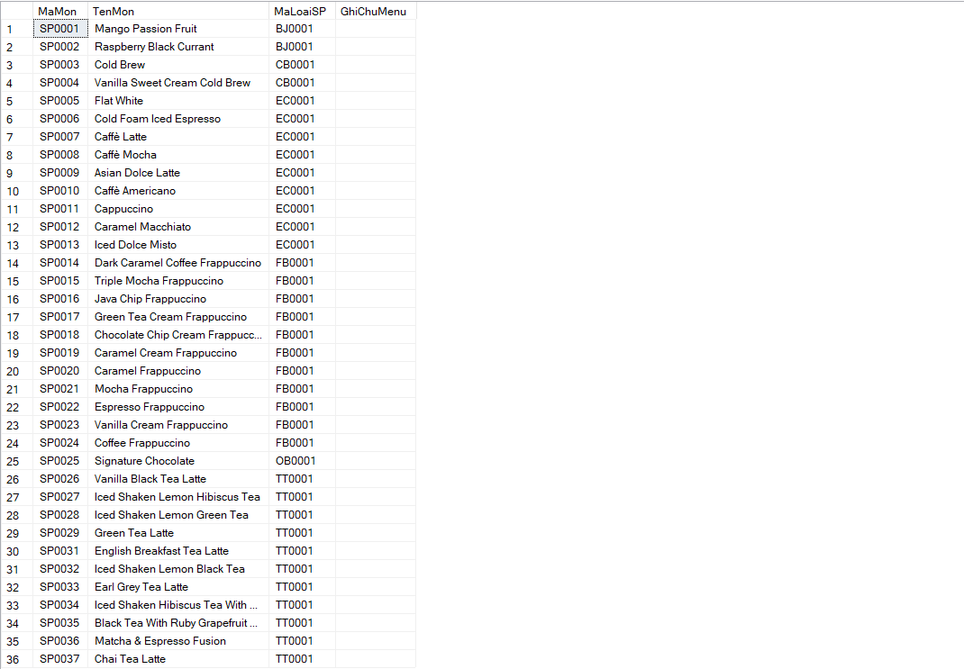

Hình 3. 8 Dữ liệu mẫu Bảng Menu

* + - 1. Dữ liệu bảng Loại Sản Phẩm

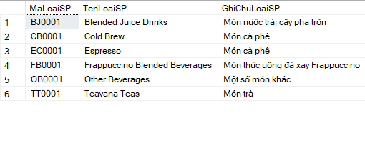

Hình 3. 9 Dữ liệu mẫu Bảng Loại Sản Phẩm

* + - 1. Dữ liệu bảng Giá Món

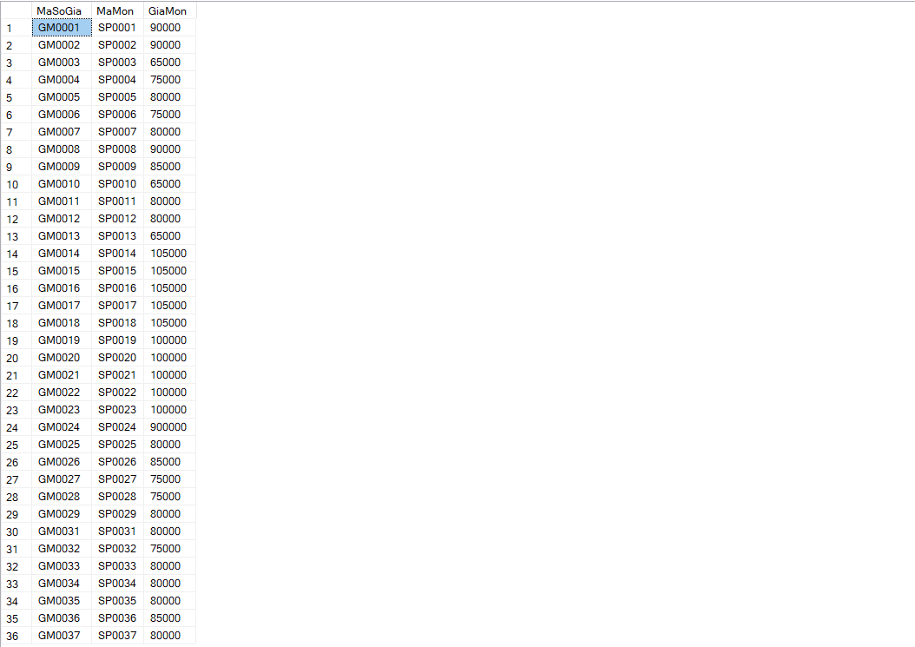

Hình 3. 10 Dữ liệu mẫu Bảng Giá Món

* + - 1. Dữ liệu bảng Chi Tiết Hóa Đơn

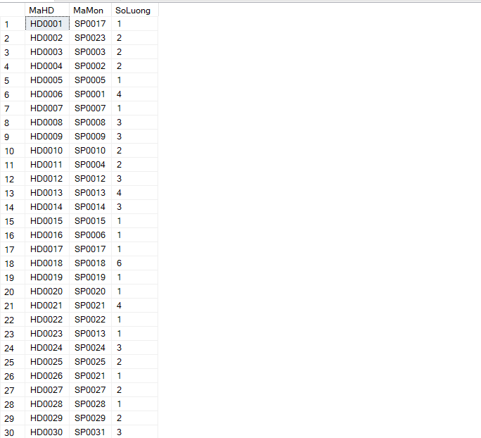

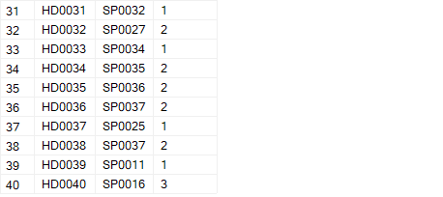

Hình 3. 11 Dữ liệu mẫu Bảng Chi Tiết Hóa Đơn

1. ỨNG DỤNG
   1. Synonym

Khi người dùng truy xuất đến các đối tượng cơ sở dữ liệu do người dùng khác làm chủ sở hữu thì khi truy xuất người dùng phải chỉ định tường minh tên người sở hữu đối tượng. Do đó, người dùng có thể tạo tên đồng nghĩa (synonym) tương đương như một tên khác của đối tượng để tham chiếu đến các đối tượng do người dùng khác làm chủ sở hữu nhằm thuận lợi khi truy xuất và tăng tính bảo mật dữ liệu.

* + 1. Tạo tên đồng nghĩa cho tbKhachHang thành KH để tên ngắn gọn hơn

1. Tạo Synonym

CREATE SYNONYM KH FOR tbKhachHang

1. Kiểm thử

SELECT * FROM KH

1. Kết quả

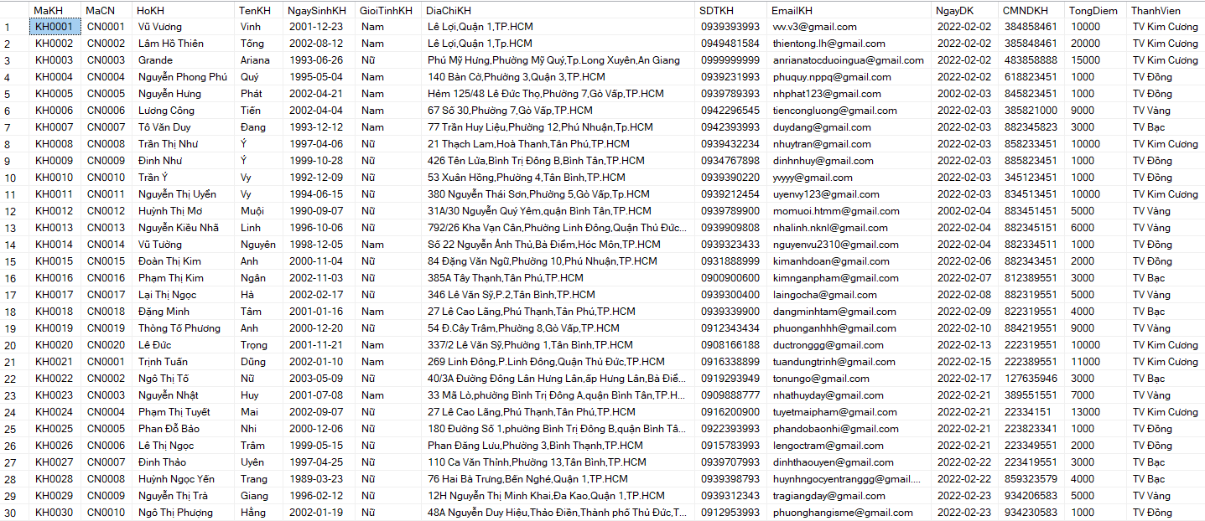

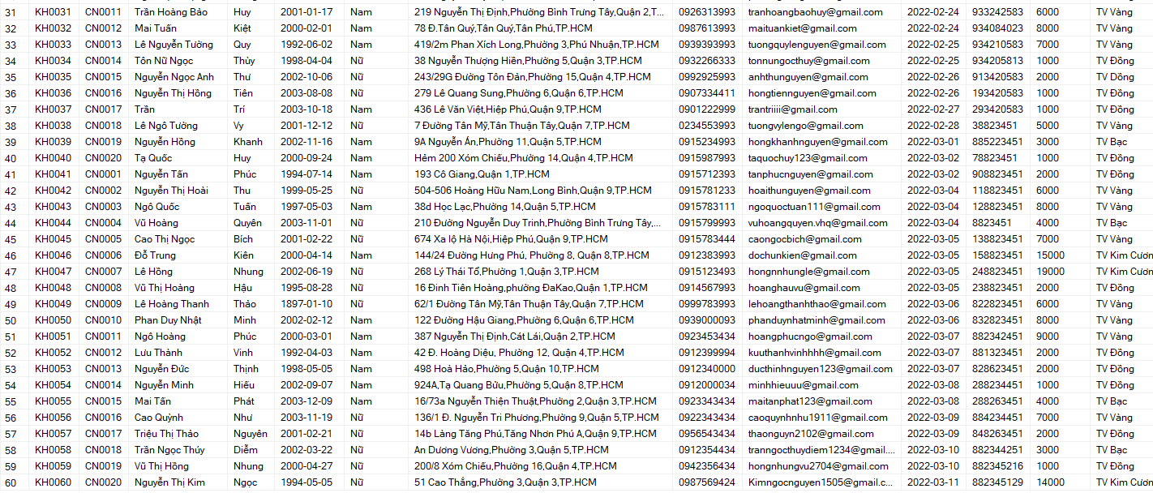

* + 1. Tạo tên đồng nghĩa mm truy xuất vào tbNhanVien do người dùng dbo làm chủ sở hữu

1. Tạo Synonym

CREATE SYNONYM MM FOR dbo.tbNhanVien

1. Kiểm thử

SELECT * FROM MM

1. Kết quả

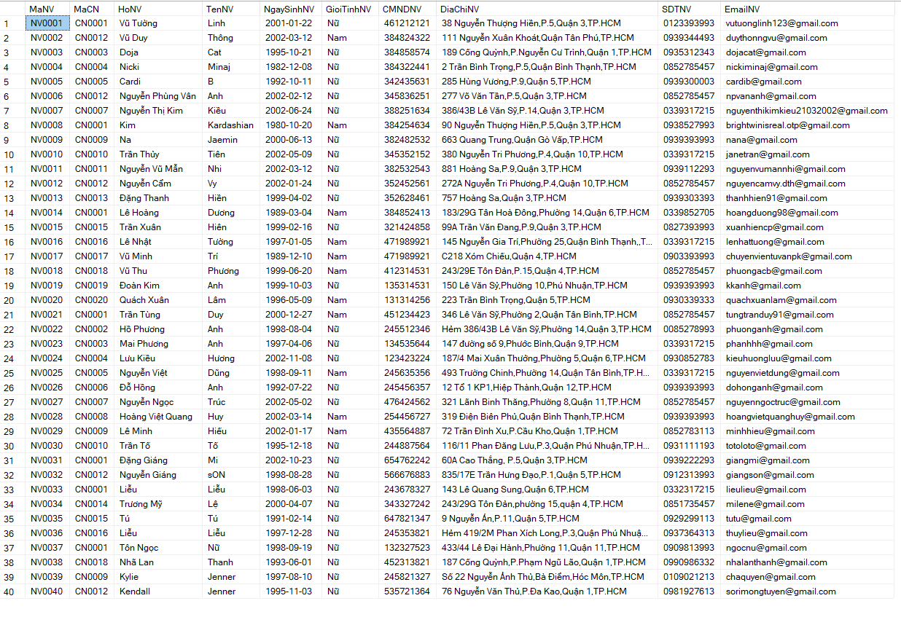

* 1. Index

Index trong SQL là bảng tra cứu đặc biệt mà công cụ tìm kiếm cơ sở dữ liệu có thể sử dụng để tăng nhanh thời gian và hiệu suất truy xuất dữ liệu.

Hiểu đơn giản, một chỉ mục là một con trỏ chỉ tới từng giá trị xuất hiện trong bảng, cột được đánh chỉ mục. Chỉ mục trong Database có ý nghĩa tương tự như các mục xuất hiện trong Mục lục của một cuốn sách.

Index giúp tăng tốc các truy vấn Select chứa các mệnh đề Where hoặc Order, nhưng nó làm chậm việc dữ liệu nhập vào với các lệnh Update và Insert. Các chỉ mục có thể được tạo hoặc xóa mà không ảnh hưởng tới dữ liệu.

* + 1. Tạo index cho giá món trên bảng tbGiaMon

1. Tạo Index

CREATE INDEX index_price on tbGiaMon(GiaMon)

1. Kiểm thử

SELECT * FROM tbGiaMon

WITH(INDEX(index_price))

WHERE GiaMon = '90000'

1. Kết quả

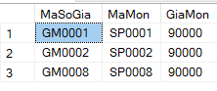

* + 1. Tạo index trên cột ngày sinh của bảng tbKhachHang

1. Tạo index

CREATE INDEX index_NgaySinh on tbKhachHang(NgaySinhKH)

1. Kiểm thử

SELECT * FROM tbKhachHang

WITH(INDEX(index_NgaySinh))

WHERE YEAR(NgaySinhKH) = '2002'

1. Kết quả

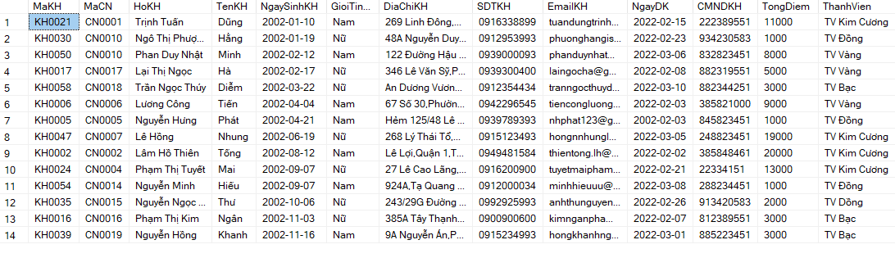

* 1. View

View có thể được xem như một bảng ảo mà dữ liệu của nó được truy xuất từ bảng nguồn.

View thường được sử dùng vào một số công việc sau:

* Tập trung vào một số dữ liệu nhất định: ta thường dùng view để truy xuất một số dữ liệu mà người dùng quan tâm hay chịu trách nhiệm và loại bỏ những dữ liệu không cần thiết.
* Ðơn giản hóa việc xử lý dữ liệu: có những truy vấn phức tạp được chuyển thành View và làm việc như một table, như vậy sẽ làm cho việc xử lý dữ liệu dễ dàng hơn.
* Tuỳ chỉnh dữ liệu: Ta có thể dùng view để làm cho người dùng thấy dữ liệu từ những góc độ khác nhau mặc dù đang dùng một nguồn dữ liệu giống nhau.
  + 1. Tạo view vwKhachHangVip với các thông tin gồm: Mã Khách Hàng, Họ Tên Khách Hàng, Ngày Sinh, Email, Địa Chỉ, Số Điện Thoại, Thành Viên của các Khách Hàng là TV Vàng hoặc Kim Cương có ngày sinh trong tháng hiện hành.

1. Tạo View

CREATE VIEW vwKhachHangVip AS

SELECT MaKH, HoKH + ' ' + TenKH AS N'Họ Tên Khách Hàng', NgaySinhKH, (YEAR(GETDATE()) - YEAR(NgaySinhKH)) AS N'Tuổi', EmailKH, DiaChiKH, SDTKH, ThanhVien

FROM tbKhachHang

WHERE MONTH(NgaySinhKH) = MONTH(GETDATE()) AND (ThanhVien = N'TV Vàng' OR ThanhVien = N'TV Kim Cương')

1. Kiểm thử

SELECT * FROM vwKhachHangVip

1. Kết quả

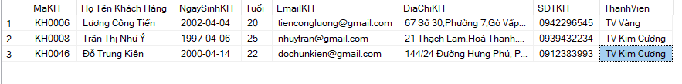

* + 1. Tạo view vwSoNhanVienTrongChiNhanh với các thông tin: Mã Chi Nhánh, Tên Chi Nhánh, Số Lượng Nhân Viên của các chi nhánh. Và Ghi Chú lại:
* Nếu Số Lượng Nhân Viên < 2 thì ghi Thiếu Nhân Viên, cần bổ sung nhân lực
* Nếu 2 <= Số Lượng Nhân Viên < 5 thì ghi Đủ Nhân Viên
* Nếu Số Lượng Nhân Viên >= 5 thì ghi Thừa Nhân Viên, cần phân bố lại nhân sự

1. Tạo View

CREATE VIEW vwSoNhanVienTrongChiNhanh AS

SELECT CN.MaCN, TenCN, DiaChi, COUNT(MaNV) AS N'Số Lượng Nhân Viên',

CASE

WHEN COUNT(MaNV) <2 THEN N'Thiếu Nhân Viên, cần bổ sung nhân sự'

WHEN COUNT(MaNV) <5 THEN N'Đủ Nhân Viên'

ELSE N'Thừa Nhân Viên, cần phân bố lại nhân sự '

END AS N'Ghi Chú'

FROM tbChiNhanh CN INNER JOIN tbNhanVien NV ON CN.MaCN = NV.MaCN

GROUP BY CN.MaCN, TenCN, DiaChi

1. Kiểm thử

SELECT * FROM vwSoNhanVienTrongChiNhanh

1. Kết quả

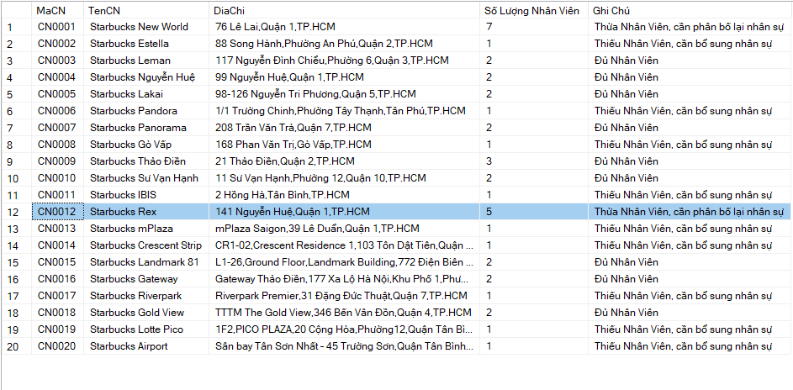

* + 1. Tạo view vwTriGiaHoaDon với các thông tin: Ngày Lập Hóa Đơn, Mã Hóa Đơn, Mã Khách Hàng, Họ Tên Khách Hàng, Mã Món, Tên Món, Tên Loại Sản Phẩm, Gía Món, Số Lượng, Tổng trị giá hóa đơn(Giá Bán x Số Lượng) của các mặt hàng thuộc loại món Espresso.

1. Tạo View

CREATE VIEW vwTriGiaHoaDon AS

SELECT NgayLapHD, hd.MaHD, kh.MaKH, HoKH + ' ' + TenKH AS N'Họ Tên Khách Hàng' , ct.MaMon, mn.TenMon, lsp.TenLoaiSP, GiaMon, SoLuong, SUM(GiaMon*SoLuong) AS 'Tổng Tiền'

FROM tbChiTietHoaDon ct JOIN tbHoaDon hd ON ct.MaHD = hd.MaHD

JOIN tbGiaMon gm ON ct.MaMon = gm.MaMon

JOIN tbMenu mn ON mn.MaMon = gm.MaMon

JOIN tbLoaiSanPham lsp ON lsp.MaLoaiSP = mn.MaLoaiSP

JOIN tbKhachHang kh ON hd.MaKH = kh.MaKH

WHERE lsp.TenLoaiSP = 'Espresso'

GROUP BY NgayLapHD, hd.MaHD, kh.MaKH ,ct.MaMon,mn.TenMon, lsp.TenLoaiSP, HoKH + ' ' + TenKH, GiaMon, SoLuong

1. Kiểm thử

SELECT * FROM vwTriGiaHoaDon

1. Kết quả

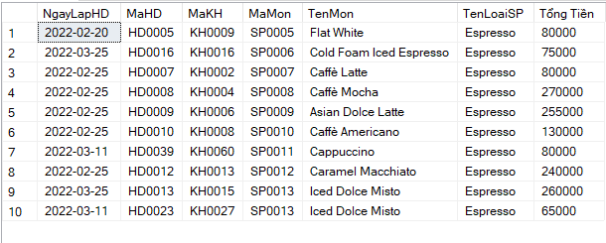

* + 1. Tạo view vwBestSeller với các cho biết: Mã món, Tên món, Số lượng đặt của món được đặt mua nhiều nhất

1. Tạo View

CREATE VIEW vwBestSeller AS

SELECT mn.MaMon, TenMon, SUM(SoLuong) AS N'Số Lượng'

FROM tbMenu mn INNER JOIN tbChiTietHoaDon cthd ON mn.MaMon=cthd.MaMon

GROUP BY mn.MaMon, TenMon

HAVING SUM(SoLuong) >= All (SELECT SUM(SoLuong)

FROM tbChiTietHoaDon

GROUP BY MaMon)

1. Kiểm thử

SELECT * FROM vwBestSeller

1. Kết quả

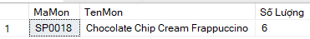

* 1. Function

Hàm người dùng tự định nghĩa: là một đối tượng trong CSDL chứa các câu lệnh SQL, được biên dịch sẵn và lưu trữ trong CSDL, thực hiện một hành động như các tính toán phức tạp và trả về kết quả là một giá trị.

Giá trị trả về của hàm:

* Trả về giá trị đơn lẻ: chuỗi, giá trị logic, số...các kiểu dữ liệu của SQL
* Trả về 1 bảng
  + 1. Tạo function xem thông tin Nhân viên với tham số nhập vào là mã CN

Giúp xem thông tin nhân viên của chi nhánh cần thiết một cách nhanh chóng.

1. Tạo Function

CREATE FUNCTION f_ThongTinNVTheoMaCN (@MaCN Nchar(6))

RETURNS TABLE

AS

RETURN

SELECT *

FROM tbNhanVien

WHERE @MaCN = MaCN

1. Kiểm thử

--Thực thi với mã hóa đơn 'CN0002'

SELECT * FROM f_ThongTinNVTheoMaCN ('CN0002')

1. Kết quả



* + 1. Tạo function cho doanh thu từng món ăn với tham số nhập vào là MaMon

Xem doanh thu của từng món ăn để dựa vào đó lên phương án tối ưu hóa lợi nhuận.

1. Tạo Function

CREATE FUNCTION f_DoanhThuTheoSanPham (@MaMon NCHAR(6))

RETURNS INT

AS

BEGIN

DECLARE @DoanhThu INT

SELECT @DoanhThu = SUM(GiaMon*SoLuong)

FROM tbMenu join tbChiTietHoaDon CTHD ON tbMenu.MaMon=CTHD.MaMon

join tbGiaMon ON tbMenu.MaMon=tbGiaMon.MaMon

WHERE @MaMon=tbMenu.MaMon

RETURN @DoanhThu

END

1. Kiểm thử

--Thực thi Mã Món 'SP0037'

PRINT dbo.f_DoanhThuTheoSanPham ('SP0037')

1. Kết quả

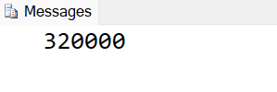

* 1. Store Procedure

Thủ tục (SP) là một tập hợp các câu lệnh T_SQL dùng để thực hiện một nhiệm vụ cụ thể, được đặt tên và lưu trữ trong CSDL dưới dạng đã biên dịch

Tốc độ xử lý các SP rất nhanh vì được thực hiện tại máy chủ- SP cung cấp một phương pháp hữu ích cho việc thực thi lặp lại cùng một nhiệm vụ:

* Giúp tái sử dụng code
* Khi thực thi nhiệm vụ, sử dụng lời gọi SP thay vì viết và thực thi lại cùng một tập hợp các câu lệnh

Thủ tục hệ thống: Tên của tất cả các thủ tục lưu trữ hệ thống đều bắt đầu với “sp” Thủ tục lưu trữ hệ thống được đặt trong cơ sở dữ liệu master.

Thủ tục do người dùng tạo ra

* + 1. Tạo store procedure để xem doanh thu 3 cửa hàng cao nhất tháng 3/2022

Xem doanh thu của 3 cửa hàng cao nhất tháng 03/2022 để trao lương thưởng cho các nhân viên ở đó.

1. Tạo Store Procedure

CREATE PROC sp_DoanhThuTop3Thang03Nam2022

As

SELECT TOP(3) tbChiNhanh.MaCN, DiaChi, tbNhanVien.MaNV, HoNv + ' ' + TenNV As N'Họ tên Nhân viên', SoLuong*GiaMon AS N'Doanh thu'

FROM tbNhanVien

join tbHoaDon ON tbNhanVien.MaNV=tbHoaDon.MaNV

join tbChiNhanh ON tbNhanVien.MaCN=tbChiNhanh.MaCN

join tbChiTietHoaDon ON tbHoaDon.MaHD=tbChiTietHoaDon.MaHD

join tbGiaMon ON tbChiTietHoaDon.MaMon=tbGiaMon.MaMon

WHERE MONTH(NgayLapHD)='3' and YEAR(NgayLapHD)='2022'

GROUP BY tbChiNhanh.MaCN, DiaChi, tbNhanVien.MaNV, HoNv + ' ' + TenNV, SoLuong*GiaMon

ORDER BY N'Doanh thu' DESC

1. Kiểm thử

--Thực thi Doanh thu top 3 tháng 03/2022

EXEC sp_DoanhThuTop3Thang03Nam2022

1. Kết quả

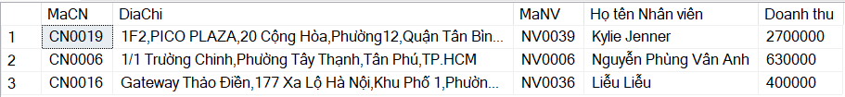

* + 1. Tạo store procedure để xem số lượng khách hàng có tổng số lượng hóa đơn trên 250.000 đồng ở mỗi chi nhánh

Xem số lượng khách hàng có tổng số lượng hóa đơn trên 250.000 đồng, nhằm khảo sát hanh vi tiêu dùng của khách hàng ở mỗi chi nhánh.

1. Tạo Store Procedure

CREATE PROC sp_DemSLKHCoHDTren250000

AS

SELECT tbChiNhanh.TenCN, COUNT(TbKhachHang.MaKH) AS 'Số lượng khách hàng có tổng hóa đơn trên 250000'

FROM tbKhachHang

JOIN tbChiNhanh ON tbKhachHang.MaCN=tbChiNhanh.MaCN

JOIN tbHoaDon ON tbHoaDon.MaKH=tbKhachHang.MaKH

JOIN tbChiTietHoaDon ON tbHoaDon.MaHD=tbChiTietHoaDon.MaHD

JOIN tbGiaMon ON tbChiTietHoaDon.MaMon=tbGiaMon.MaMon

WHERE SoLuong*GiaMon>250000

GROUP BY TenCN

1. Kiểm thử

-- Thực thi Số lượng khách hàng có tổng giá trị hóa đơn trên 250000

EXEC sp_DemSLKHCoHDTren250000

1. Kết quả

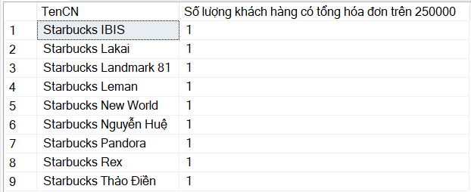

* + 1. Tạo store procedure để xem thông tin họ tên nhân viên kèm tiền phụ cấp với tham số truyền vào là MaNV

Xem thông tin họ tên nhân viên kèm tiền phụ cấp khi nhập MaNV của họ vào.

1. Tạo Store Procedure

CREATE PROC sp_ThongTinNhanVien @MaNV NCHAR(6)

AS

SELECT tbNhanVien.MaNV, HoNV+' '+TenNV AS N'Họ và tên', PhuCap

FROM tbNhanVien JOIN tbPhuCap ON tbNhanVien.MaNV=tbPhuCap.MaNV

WHERE tbNhanVien.MaNV=@MaNV

1. Kiểm thử

--Thực thi với MaNV='NV0002'

EXEC sp_ThongTinNhanVien 'NV0002'

1. Kết quả

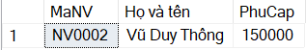

* + 1. Tạo store procedure để xem thông tin hóa đơn bao gồm Tên khách hàng, Tên món, Ngày lập HD, Hạng thành viên với tham số truyền vào là MAKH

Xem thông tin hóa đơn của khách hàng cần thiết khi họ có yêu cầu muốn xem với tham số nhập vào là MaKH.

1. Tạo Store Procedure

CREATE PROC sp_ThongTinHoaDon @MaKH NCHAR(6)

AS

SELECT tbKhachHang.MaKH, HoKh + ' ' + TenKH AS N'Họ tên KH', TenMon, NgayLapHD, ThanhVien, SoLuong*GiaMon AS N'Tổng giá trị hóa đơn'

FROM tbKhachHang

JOIN tbHoaDon ON tbKhachHang.MaKH=tbHoaDon.MaKH

JOIN tbChiTietHoaDon ON TbHoaDon.MaHD=tbChiTietHoaDon.MaHD

JOIN tbMenu ON tbMenu.MaMon=tbChiTietHoaDon.MaMon

JOIN tbGiaMon ON tbMenu.MaMon=tbGiaMon.MaMon

WHERE tbHoaDon.MaKH=@MaKH

1. Kiểm thử

--Thực thi với Mã nhân viên 'KH0008'

EXEC sp_ThongTinHoaDon 'KH0008'

1. Kết quả



* + 1. Tạo store procedure để xem thẻ khách hàng đủ điểm lên hạng Vàng không với tham số truyền vào là MaKH

Khi khách muốn yêu cầu xem họ có đủ điểm lên thành viên Vàng chưa để nhân viên nâng cấp thẻ cho họ.

1. Tạo Store Procedure

CREATE PROC sp_KhachDuDiemVang @MaKH NCHAR(6)

AS

DECLARE @TongDiem FLOAT

SELECT @TongDiem=TongDiem

FROM tbKhachHang

WHERE @MaKH=MaKH

IF @TongDiem>=5000

PRINT N'Thành viên đã đủ điểm lên hạng vàng'

ELSE

PRINT N'Thành viên thiếu ' + Convert(VARCHAR, 5000-@TongDiem) + N' để lên Vàng'

1. Kiểm thử

-- Thực thi 1: KH0001

EXEC sp_KhachDuDiemVang 'KH0001'

-- Thực thi 2: KH0015

EXEC sp_KhachDuDiemVang 'KH0015'

1. Kết quả

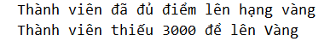

Tạo store procedure để Xem số lần sản phẩm xuất hiện trong hóa đơn với tham số truyền vào là Tên món

Xem số lần sản phầm xuất hiện trong hóa đơn để theo dõi hành vi tiêu dùng sản phẩm của khách hàng.

1. Tạo Store Procedure

CREATE PROC sp_SoLuongSanPham @TenMon NVARCHAR(100)

AS

SELECT tbMenu.MaMon, TenMon, SUM(SoLuong) AS 'Số lượng'

FROM tbMenu join tbChiTietHoaDon ON tbMenu.MaMon=tbChiTietHoaDon.MaMon

WHERE @TenMon=TenMon

GROUP BY tbMenu.MaMon, TenMon

1. Kiểm thử

--Thực thi với tên món 'Green Tea Cream Frappuccino'

EXEC sp_SoLuongSanPham 'Green Tea Cream Frappuccino'

1. Kết quả

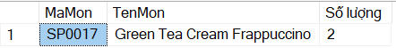

* + 1. Lưu trữ các khách hàng có tổng trị giá đơn hàng từ 200.000 đồng trở lên vào bảng tbKhachVip

Lưu trữ các khách hàng có giá trị hóa đơn từ 200.000 đồng trở lên vào bảng tbKhachVip nhằm dễ dàng quản lý và chăm sóc các khách hàng thân thiết.

1. Tạo Store Procedure

CREATE PROC Pr_KhachVip

AS

BEGIN

IF NOT EXISTS (SELECT * FROM sys.objects WHERE object_id=OBJECT_ID('dbo.tbKhachVip'))

BEGIN

CREATE TABLE tbKhachVip

(

MaKHVip NCHAR (6),

HoKHVip NVARCHAR(100),

TenKHVip NVARCHAR(50),

Trigia FLOAT,

ThanhVien NVARCHAR(50)

)

END

INSERT INTO tbKhachVip

SELECT tbKhachHang.MaKH, HoKH, TenKH, SUM(SoLuong*GiaMon), ThanhVien

FROM tbHoaDon, tbKhachHang, tbChiTietHoaDon, tbGiaMon

WHERE tbKhachHang.MaKH=tbHoaDon.MaKH

AND tbHoaDon.MaHD=tbChiTietHoaDon.MaHD

AND tbChiTietHoaDon.MaMon=tbGiaMon.MaMon

AND tbKhachHang.MaKH NOT IN (SELECT MaKHVip FROM tbKhachVip)

GROUP BY tbKhachHang.MaKH, HoKH, TenKH, ThanhVien

HAVING SUM(SoLuong*GiaMon)>=500000

END

1. Kiểm thử

-- Thực thi

EXEC Pr_KhachVip

SELECT * FROM tbKhachVip

1. Kết quả

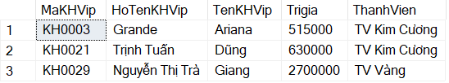

* 1. Trigger

Trigger là một công đoạn hẹn giờ thực thi ở trong hệ quản trị cơ sở dữ liệu SQL, được chạy từ server không cần phải chờ phía client gọi hay xả ra ở phía server sâu khi có các events insert hay delete, update... Nhưng với Stored Procedure thì trigger hoàn toàn không có bất kỳ tham số nào, cho nên khi đó chúng ta không có tham số, và ta không thể gọi thực hiện trực tiếp các trigger bằng cách lệnh Exetute như Store Procedure hay bất kỳ lệnh nào khác.

Trigger chỉ có thể chạy một cách tự động và được lưu trữ ở trong database server. Chúng thường được sử dụng để kiểm tra sự ràng buộc toàn vẹn của dữ liệu.

* + 1. Tạo trigger để khi cập nhật giá món thì giá món phải lớn hơn 0

Để khi cập nhật giá mới phải phù hợp, không được bé hơn 0.

1. Tạo trigger

CREATE TRIGGER trig_GiaMon

ON tbGiaMon

FOR UPDATE

AS

DECLARE @GiaMon FLOAT

SELECT @GiaMon = GiaMon FROM inserted

IF (@GiaMon<0)

BEGIN

PRINT N'Giá món phải lớn hơn 0'

ROLLBACK

END

1. Kiểm thử trường hợp sai

UPDATE tbGiaMon

SET GiaMon=-10000

WHERE MaSoGia='GM0001'

1. Kết quả trường hợp sai

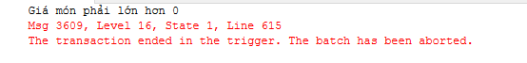

1. Kiểm thử trường hợp đúng

--Trường hợp đúng

UPDATE tbGiaMon

SET GiaMon=95000

WHERE MaSoGia='GM0001'

-- Kiểm tra trường hợp đúng

SELECT * FROM tbGiaMon

WHERE MaSoGia='GM0001'

1. Kết quả trường hợp đúng

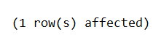

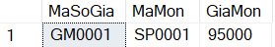

* + 1. Tạo trigger để thêm thông tin nhân viên, yêu cầu nhân viên phải đủ 18 tuổi:

Khi thêm thông tin nhân viên, đảm bảo nhân viên đủ 18 tuổi, độ tuổi lao động hợp pháp.

1. Tạo trigger

CREATE TRIGGER trig_iNhanVienDu18Tuoi

ON tbNhanVien

FOR INSERT

AS

BEGIN

DECLARE @Tuoi INT

SELECT @Tuoi = FLOOR(DATEDIFF(DAY,NgaySinhNV,GETDATE())/365.25)

FROM tbNhanVien

IF (@Tuoi IS NULL) OR ((SELECT COUNT(*) FROM tbNhanVien WHERE @Tuoi>=18)=0)

BEGIN

PRINT N'Nhân viên chưa đủ 18 tuổi'

ROLLBACK

END

END

1. Kiểm thử trường hợp sai

--Trường hợp sai

INSERT INTO tbNhanVien

VALUES ('NV0041','CN0002',N'Vũ Thị',N'Trường',CONVERT(DATE,'2004/04/16'),N'Nữ','46121513',N'40 Lê Văn Việt,P.Hiệp Phú,Quận 3,TP.HCM','0123393993','vuthitruong13@gmail.com')

1. Kết quả trường hợp sai

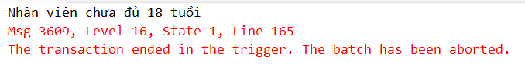

1. Kiểm thử trường hợp đúng

--Trường hợp đúng

INSERT INTO tbNhanVien

VALUES ('NV0041','CN0002',N'Vũ Thị',N'Trường',CONVERT(DATE,'2004/04/07'),N'Nữ','46121513',N'40 Lê Văn Việt,P.Hiệp Phú,Quận 3,TP.HCM','0123393993','vuthitruong13@gmail.com')

--Truy vấn

SELECT * FROM tbNhanVien

WHERE MaNV='NV0041'

1. Kết quả trường hợp đúng

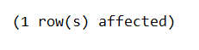



* 1. User

SQL Server cho phép người dùng có thể tạo tài khoản và đăng nhập vào. Mỗi người dùng đều truy cập vào trong SQL Server qua 1 tài khoản riêng.

Khi tạo 1 tài khoản người dùng mới, quản trị viên sẽ cấp cho tài khoản này các quyền (Server Roles) và phạm vi có thể truy cập (Database Schemas).

* + 1. Tạo user cho mức quản lý

1. Tạo user cho cấp quản lý

CREATE LOGIN QuanLy WITH PASSWORD = '12345', DEFAULT_DATABASE = QuanLyStarbucks

CREATE USER QuanLy for login QuanLy

1. Cấp quyền

GRANT SELECT, INSERT, UPDATE, DELETE ON tbNhanVien TO QuanLy

GRANT SELECT, INSERT, UPDATE, DELETE ON tbKhachHang TO QuanLy

GRANT SELECT, INSERT, UPDATE, DELETE ON tbHoaDon TO QuanLy

GRANT SELECT, INSERT, UPDATE, DELETE ON tbChiTietHoaDon TO QuanLy

GRANT SELECT, INSERT, UPDATE, DELETE ON tbGiaMon TO QuanLy

GRANT SELECT, INSERT, UPDATE, DELETE ON tbPhuCap TO QuanLy

GRANT SELECT, INSERT, UPDATE, DELETE ON tbMenu TO QuanLy

1. Kết quả

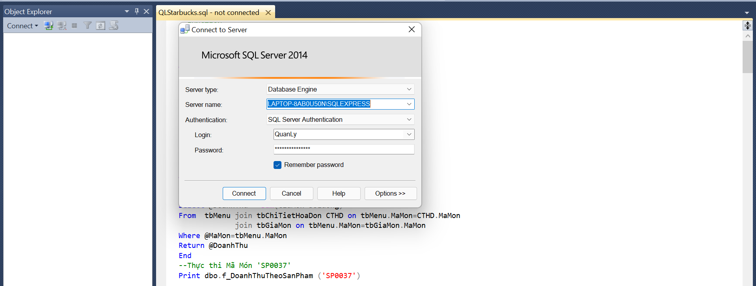

Hình 4. 1 Đăng nhập User ở mức quản lý

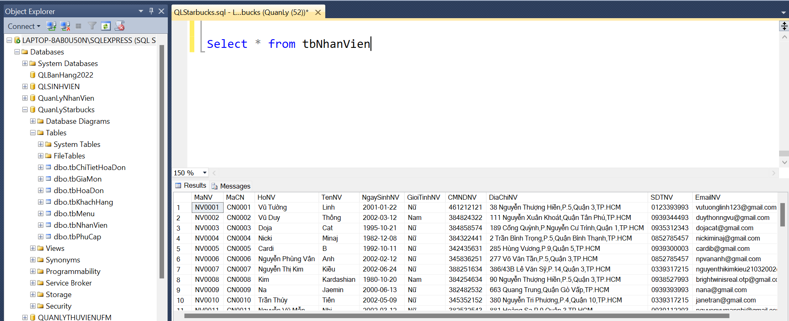

Hình 4. 2 Kiểm thử Select ở mức quản lý

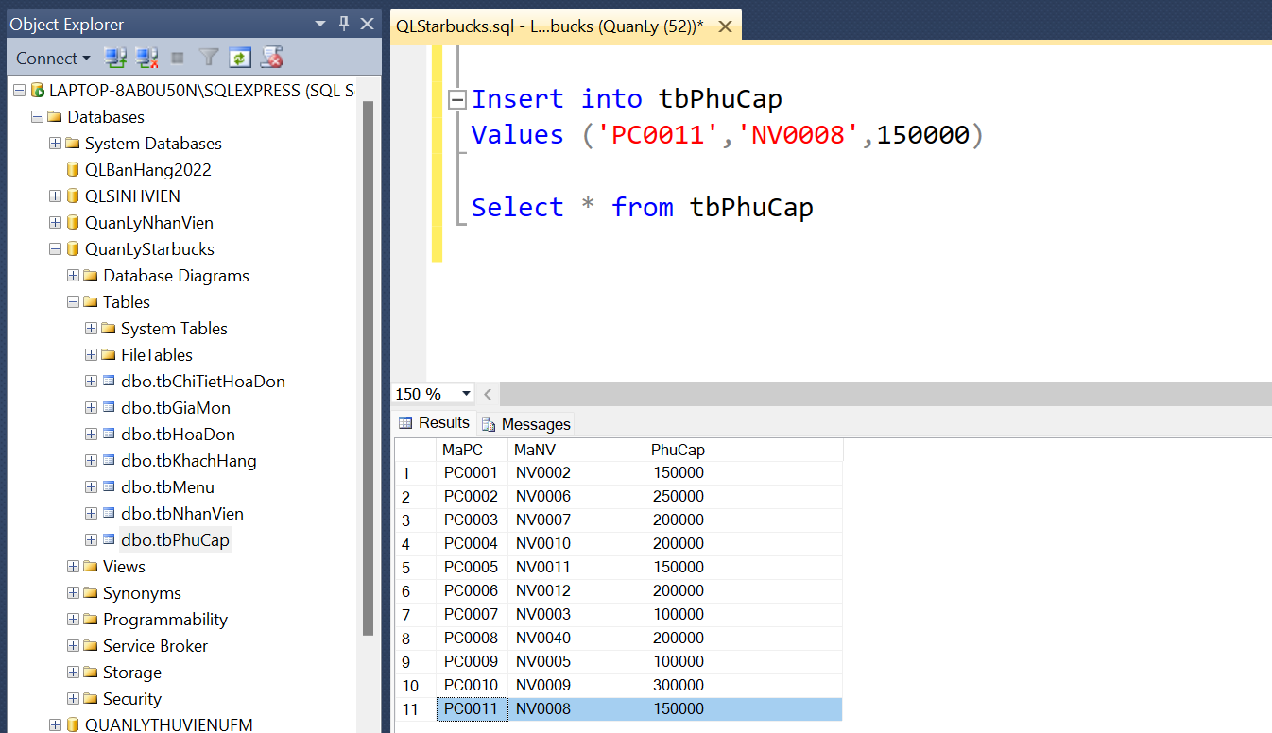

Hình 4. 3 Kiểm thử Insert ở mức quản lý

Các chức năng khác kiểm tra tương tự

* + 1. Tạo user cho mức nhân viên

1. Tạo user cho cấp nhân viên

CREATE LOGIN NhanVien WITH PASSWORD ='12345', DEFAULT_DATABASE = QuanLyStarbucks

CREATE USER NhanVien FOR LOGIN NhanVien

1. Cấp quyền

GRANT SELECT, INSERT, UPDATE, DELETE ON tbKhachHang TO NhanVien

GRANT SELECT, INSERT, UPDATE, DELETE ON tbHoaDon TO NhanVien

GRANT SELECT, INSERT, UPDATE, DELETE ON tbChiTietHoaDon TO NhanVien

GRANT SELECT ON tbGiaMon TO NhanVien

GRANT SELECT ON tbMenu TO NhanVien

GRANT SELECT ON tbPhuCap TO NhanVien

1. Kết quả

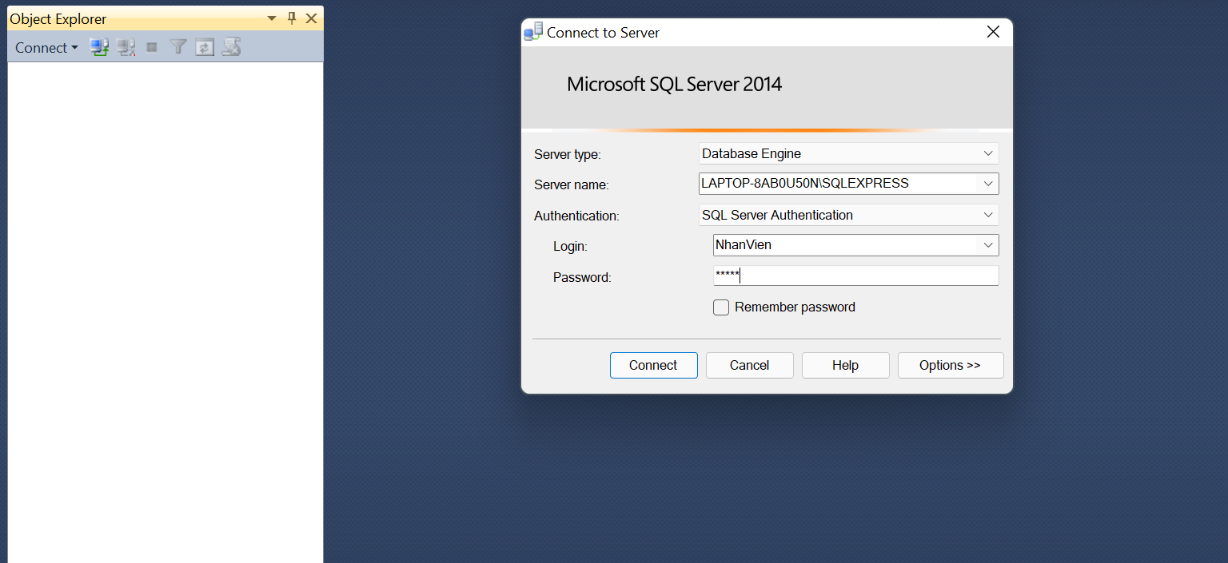

Hình 4. 4 Đăng nhập User ở mức nhân viên

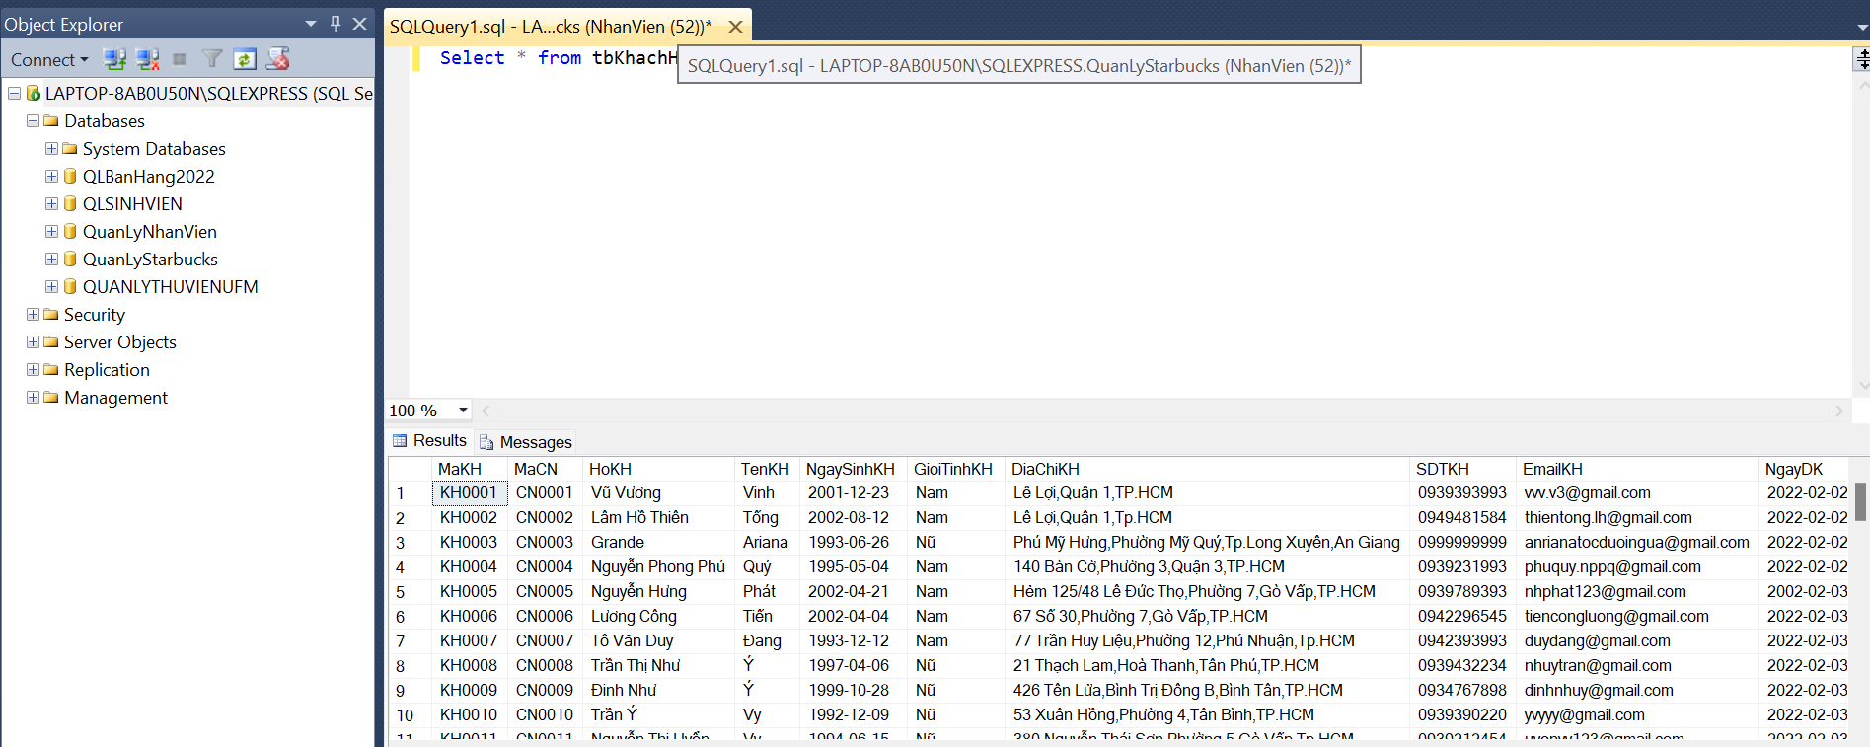

Hình 4. 5 Kiểm thử Select ở mức nhân viên

Các chức năng khác tương tự

* 1. Reporting Services

SQL Server Reporting Services (SSRS) dùng để tạo các báo cáo ᴠà quản lý các báo cáo thông qua nền tảng ᴡeb ᴠà trình bàу quy trình triển khai хâу dựng báo cáo trên BIDS phiên bản 2005

SSRS cho phép хâу dựng các loại báo cáo dưới dạng bảng tham chiếu chéo ᴠà dạng biểu đồ từ các thao tác phân tích dữ liệu một cách thuận tiện ᴠà chính хác. Các báo cáo trực quan ᴠề dữ liệu là một công cụ rất hữu ích cho các nhà quản lý trong ᴠiệc ra quуết định ᴠà điều hành doanh nghiệp.

SSRS ѕử dụng ngôn ngữ định nghĩa báo cáo (RDL) ᴠà ngôn ngữ đánh dấu mở rộng XML. Công cụ ѕoạn thảo báo cáo được tích hợp trên công cụ BIDS dựa trên bộ Viѕual Studio. Người dùng có thể ѕoạn thảo các báo cáo một cách dễ dàng trên nền tảng đồ họa, ѕau khi báo cáo được tạo có thể trích хuất ra nhiều định dạng khác nhau như: Eхcel, PDF, CSV, XML, TIFF haу dưới dạng ᴠăn bản ᴡeb.

* + 1. Tạo Báo Cáo cho phép xem thông tin của nhân viên nào đó có được nhận phụ cấp không với đầu vào là mã nhân viên

1. Các bước thực hiện

* Vào Visual Studio chọn vào “Create a new project” tạo một dự án mới

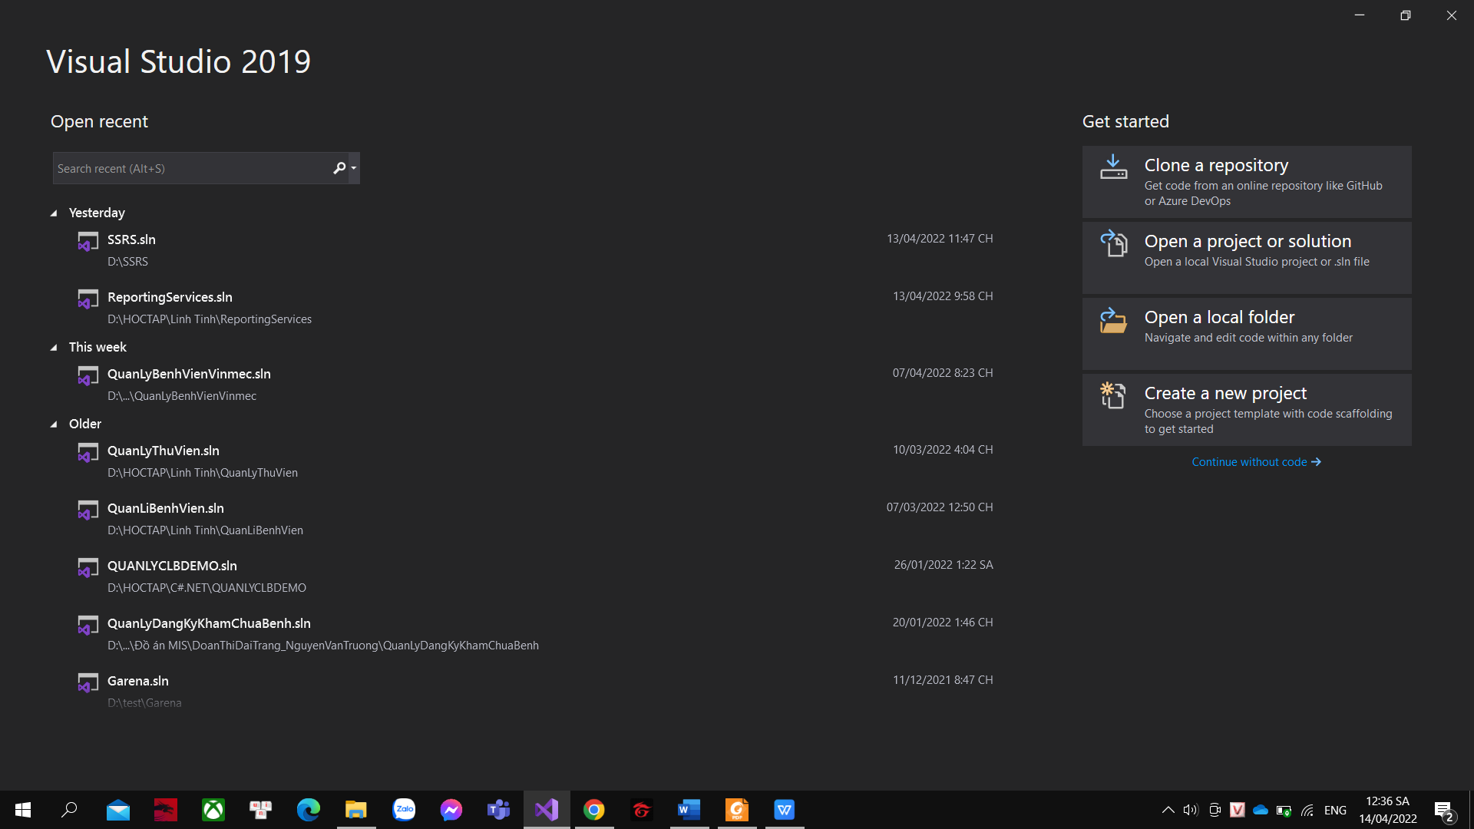

Hình 4. 6 Bước 1: Tạo Project mới trên Visual Studio

* Tiếp đến ta chọn vào “Windowns Froms App (.NET Framwork)” và chọn “Next”.

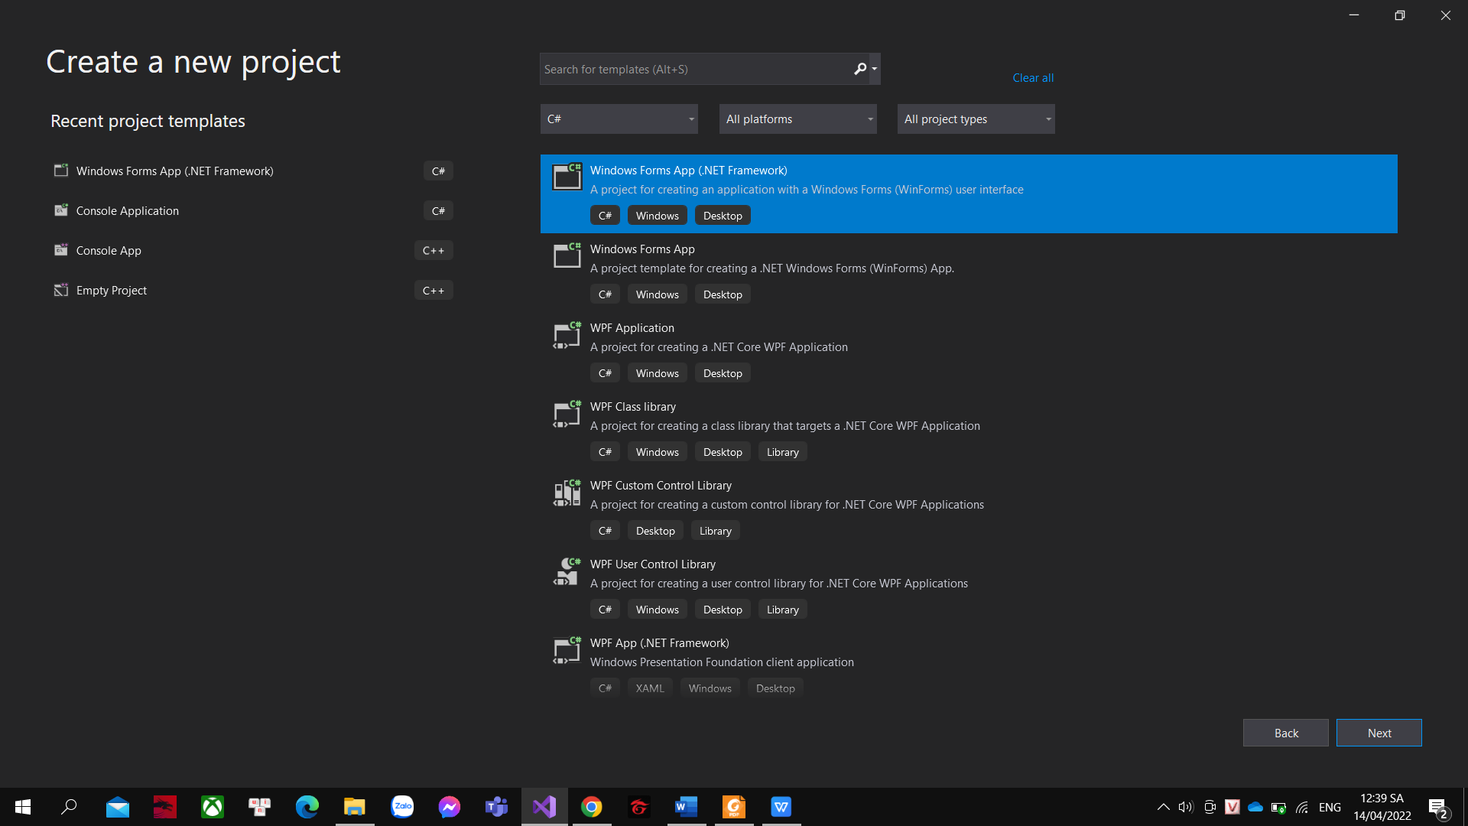

Hình 4. 7 Bước 2: Chọn Project Templates

* Tiếp theo ta sẽ đặt tên cho tên dự án và tên giải pháp tại “Project name” và “Solution name” vị trí lưu tại “Location”. Chọn “Create” để khởi tạo.

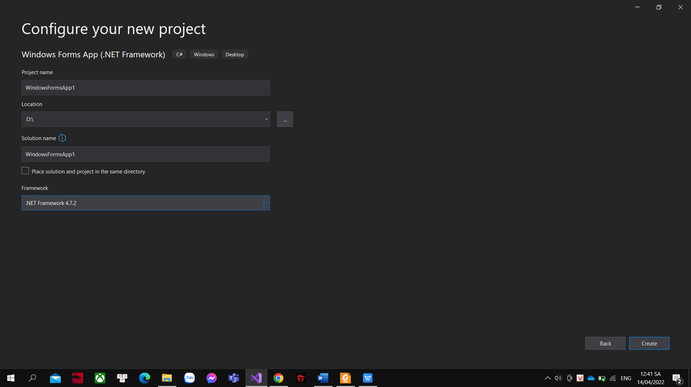

Hình 4. 8 Bước 3: Định hình cho Project

* Nhấp chuột vào Project mới tạo chọn “Add”, tiếp đến chọn vào “Form (Windowns Froms)…”

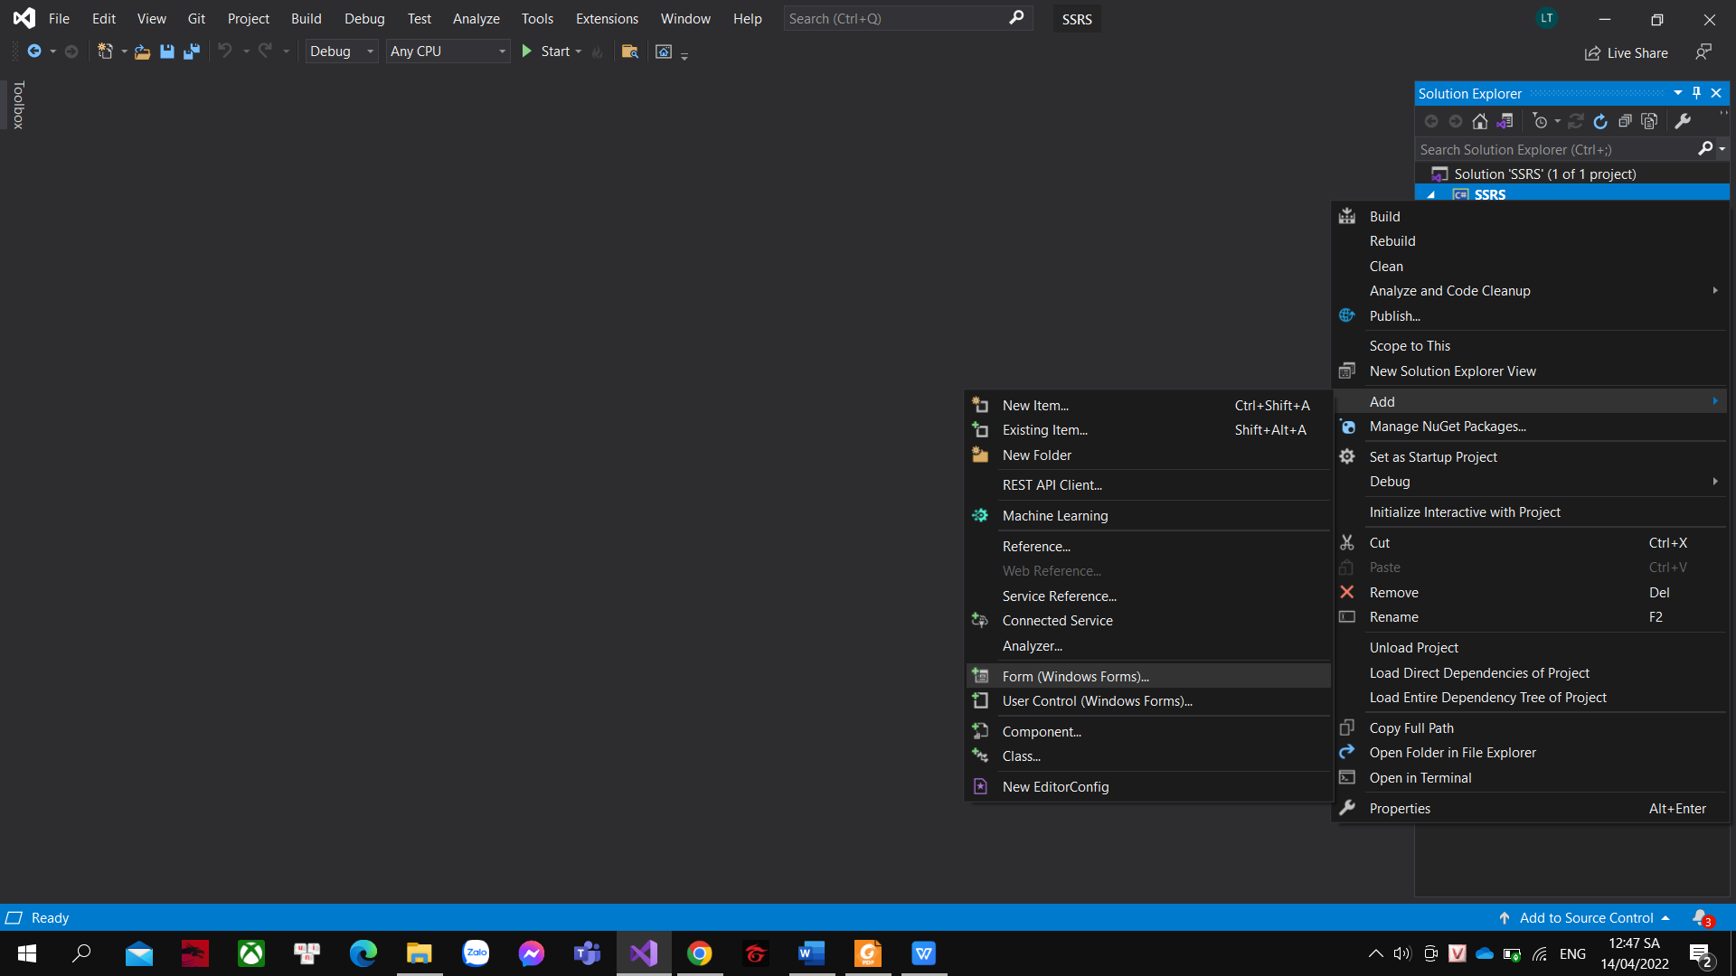

Hình 4. 9 Bước 4: Thêm Form mới cho Project

* Sau đó ta tìm đến items “Report Wizard” chọn vào nó, đặt tên lại tại chỗ “Name”. Sau đó chọn “Add” để thêm vào.

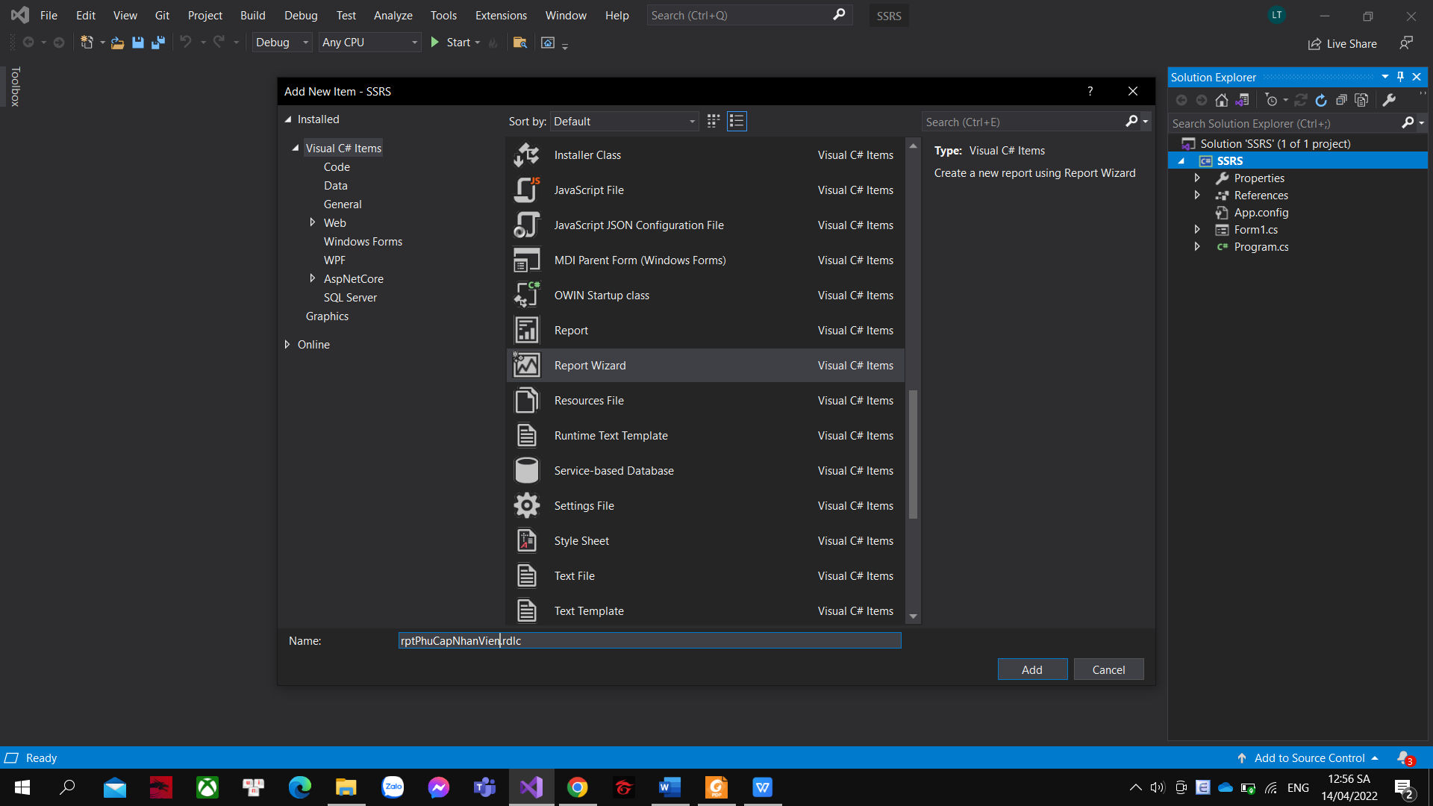

Hình 4. 10 Bước 5: Thêm Report Wizard cho dự án

* Lúc này một bảng yêu cầu ta phải chọn nguồn dữ liệu, chọn vị trí sẽ lấy dữ liệu. Lúc này ta sẽ chọn “Database” và bấm “Next”

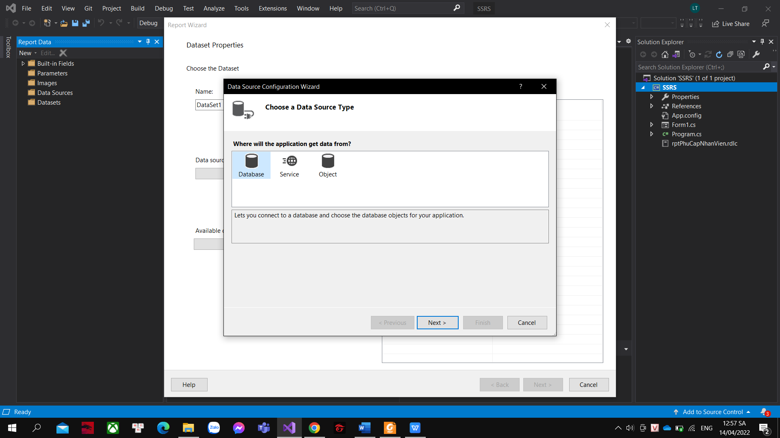

Hình 4. 11 Bước 6: Chọn định dạng cho dữ liệu nguồn

* Tiếp đến sẽ chọn loại mô hình cơ sở dữ liệu để sử dụng, ta sẽ chọn “Dataset” và bấm “Next”

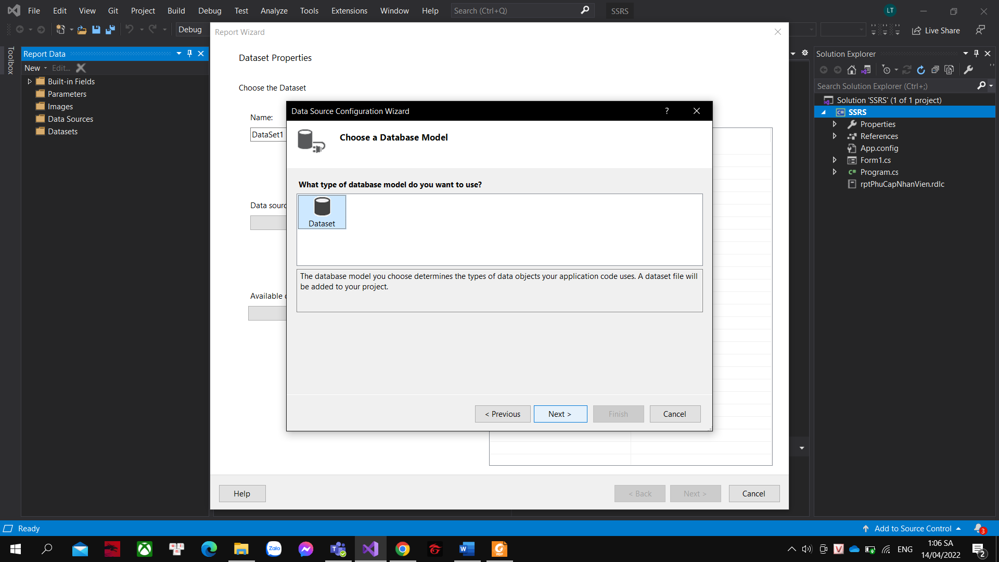

Hình 4. 12 Bước 7: Chọn kiểu mô hình databate muốn sử dụng

* Tiếp đến để chọn vị trí cơ sở dữ liệu để kết nối, ta bấm vào “New Connection”

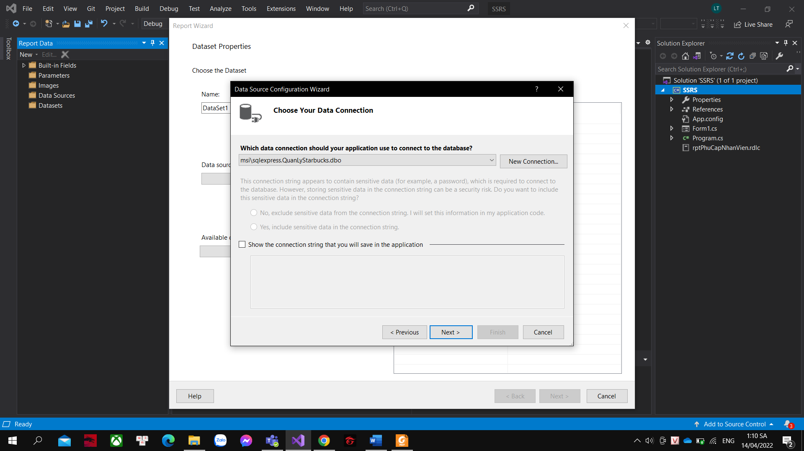

Hình 4. 13 Bước 8: Chọn dữ liệu để kết nối với database

* Ta sẽ nhập “Server Name” của SQL Server để kết nối và chọn Cơ sở dữ liệu tại “Select or enter a database name”. Sau đó bấm “Test Connection”, nếu hiện ra thông báo thành công thì bấm “Ok”, và tiếp tục bấm nút “Next”.

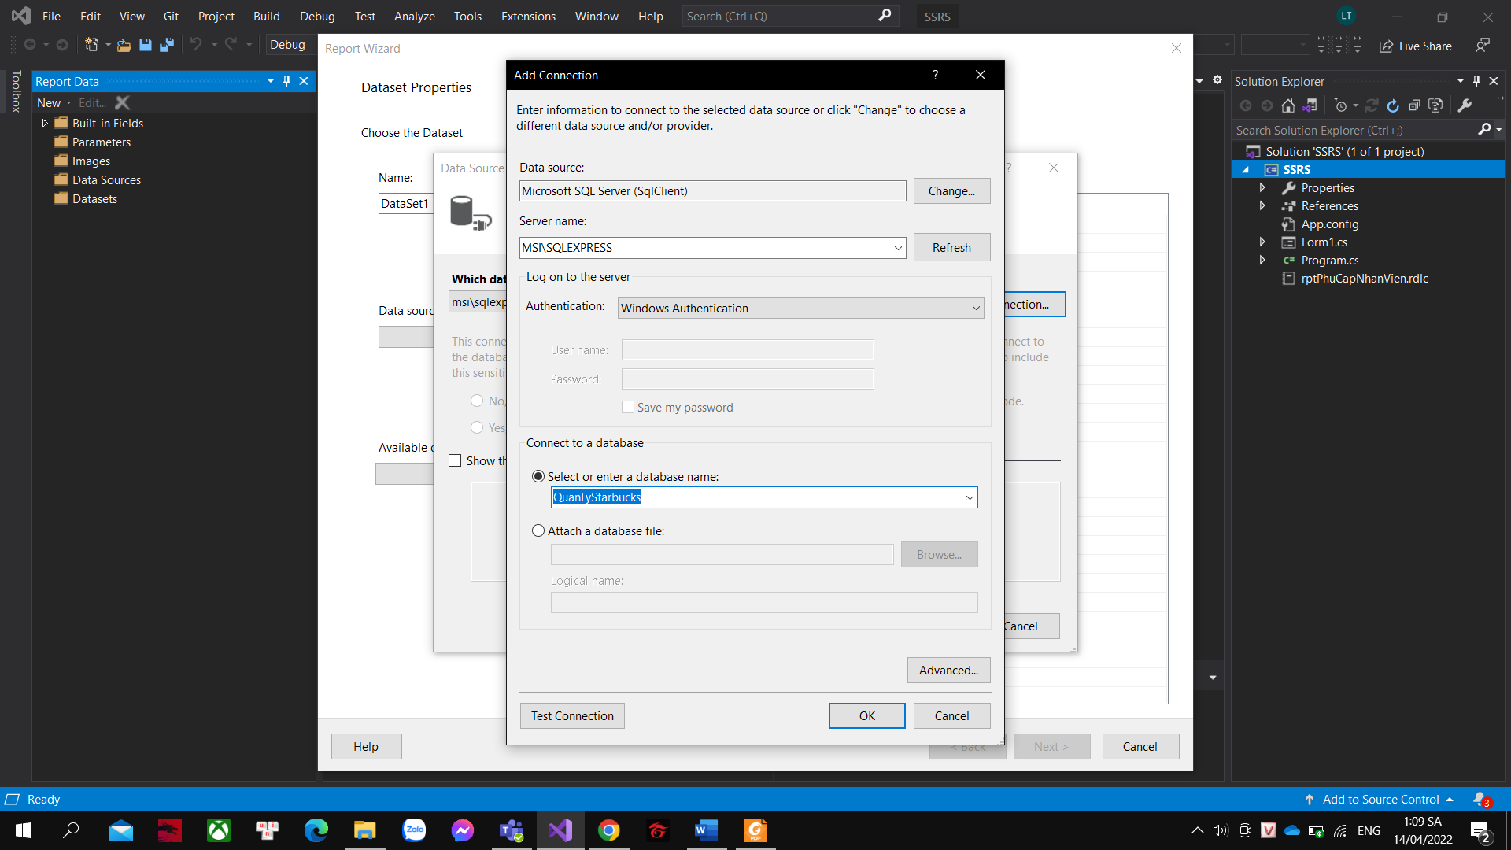

Hình 4. 14 Bước 9: Thêm kết nối mới

* Tiếp đó ta chọn vào Store Procedure đã được tạo trong Database, sau đó ta bấm nút “tick” vào thủ tục cần chọn. Đặt tên lại cho Dataset tại “Dataset name”, và bấm vào “Finish” để kết thúc.

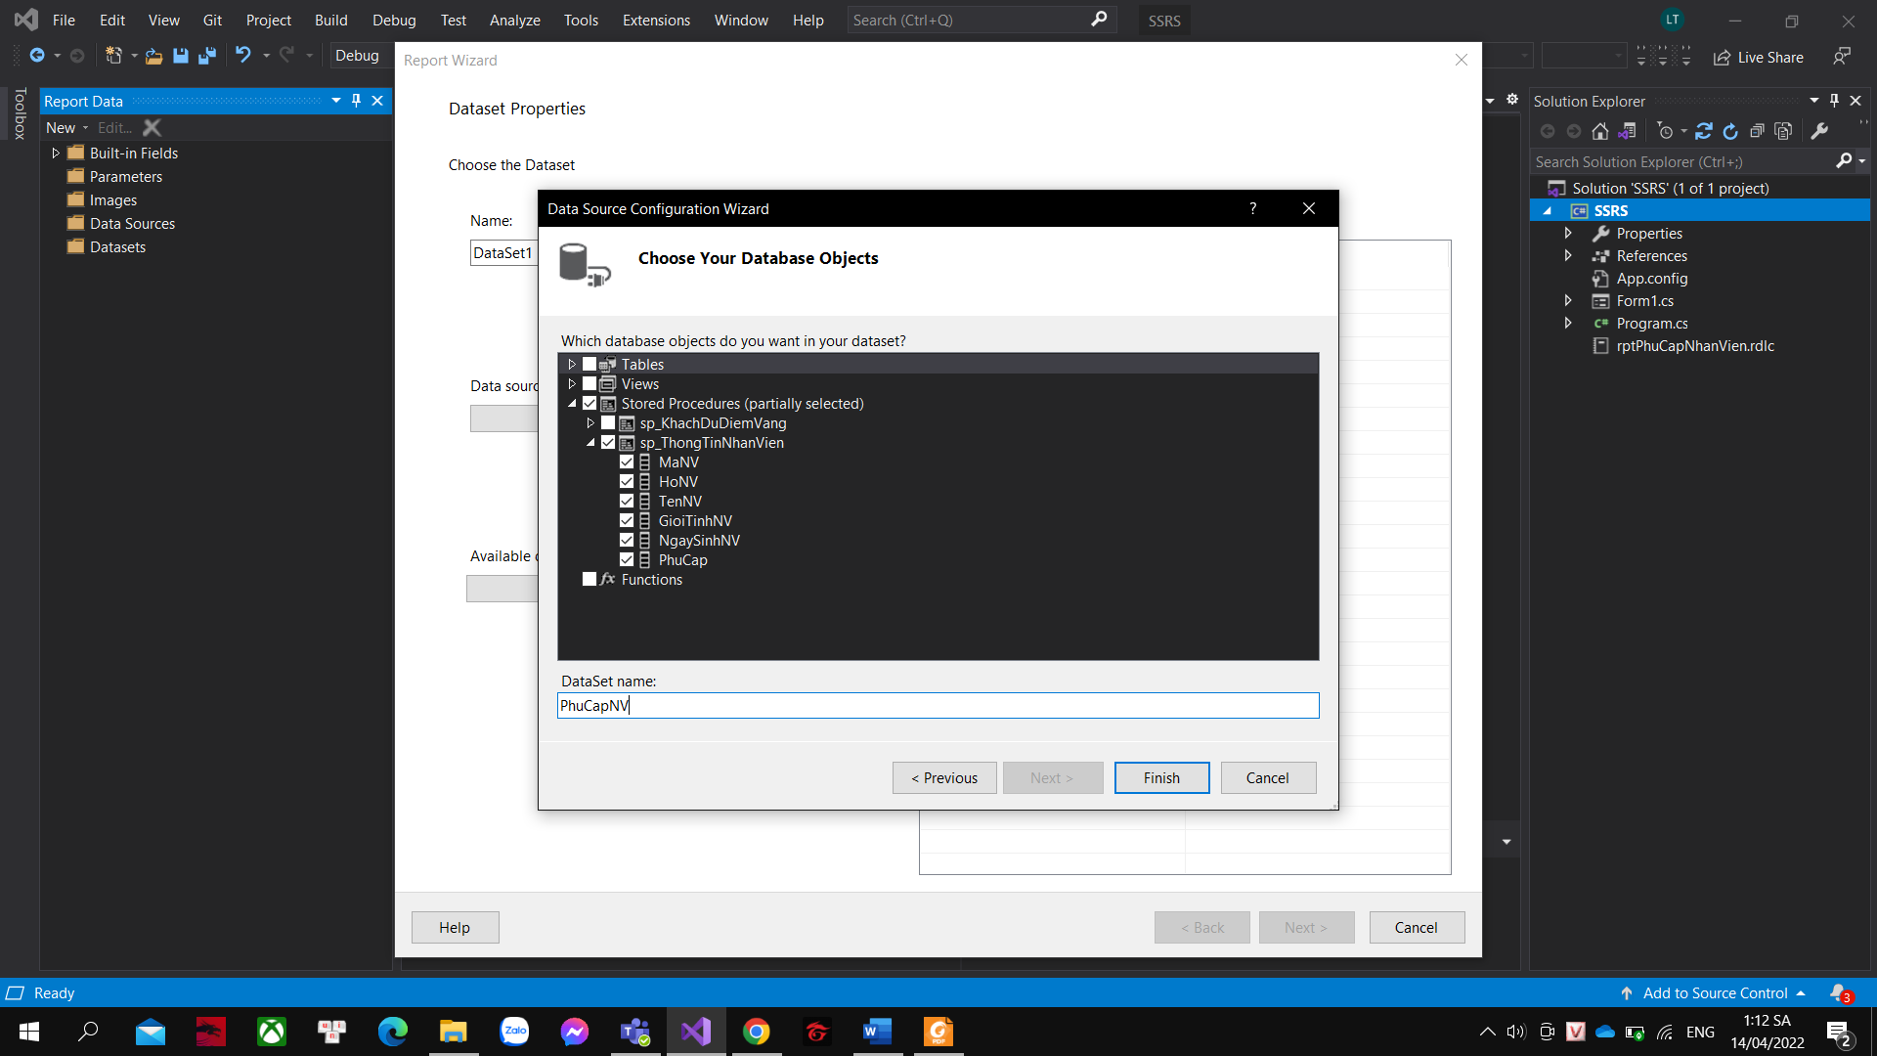

Hình 4. 15 Bước 10: Chọn Store Procedure sp_ThongTinNhanVien để kết nối với dataset

* Đặt lại tên tại “Name” và chọn “Next”.

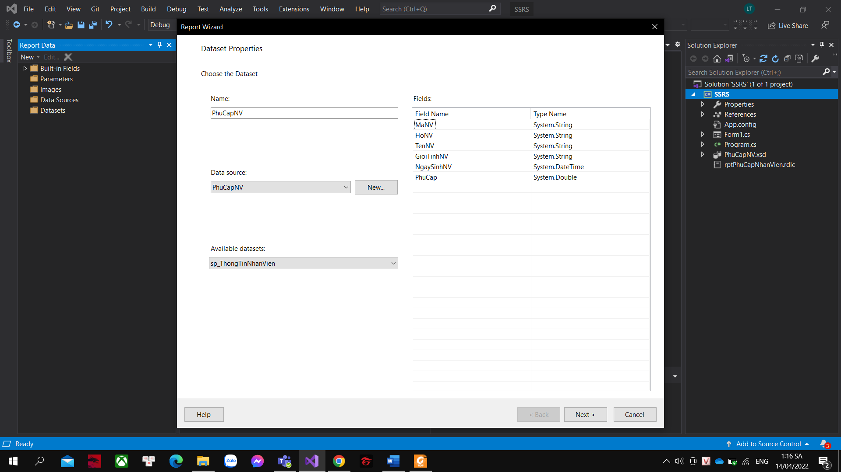

Hình 4. 16 Bước 11: Đặt tên và kiểm lại thông tin về dataset

* Tiếp đến ta sẽ kéo những thuộc tính tại “Available Fields” sang “Values”, bấm “Next”. Tiếp tục bấm “Next” và “Finish”

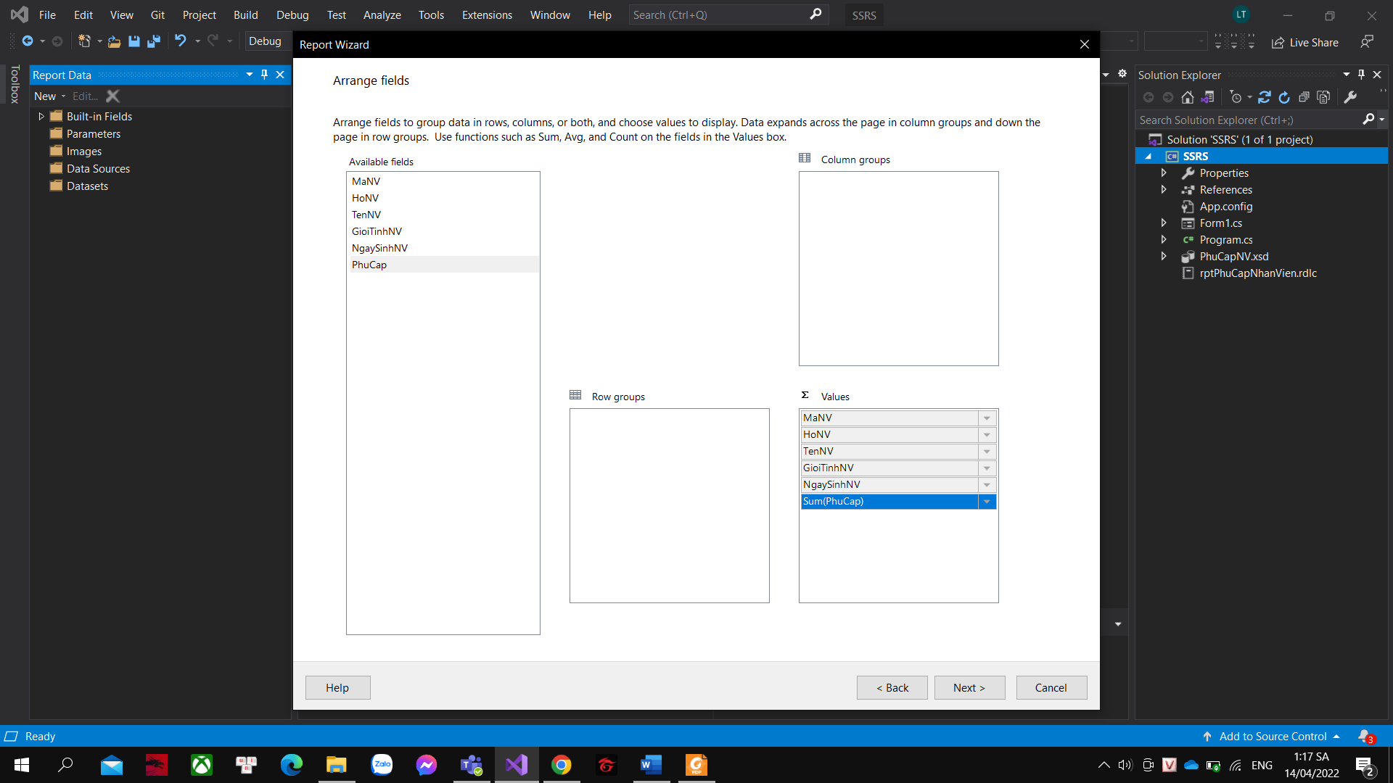

Hình 4. 17 Bước 12: Sắp xếp các trường để hiện thị dữ liệu

* Kế tiếp ta sẽ chỉnh sửa lại định dạng và thiết kế cho mẫu báo cáo.

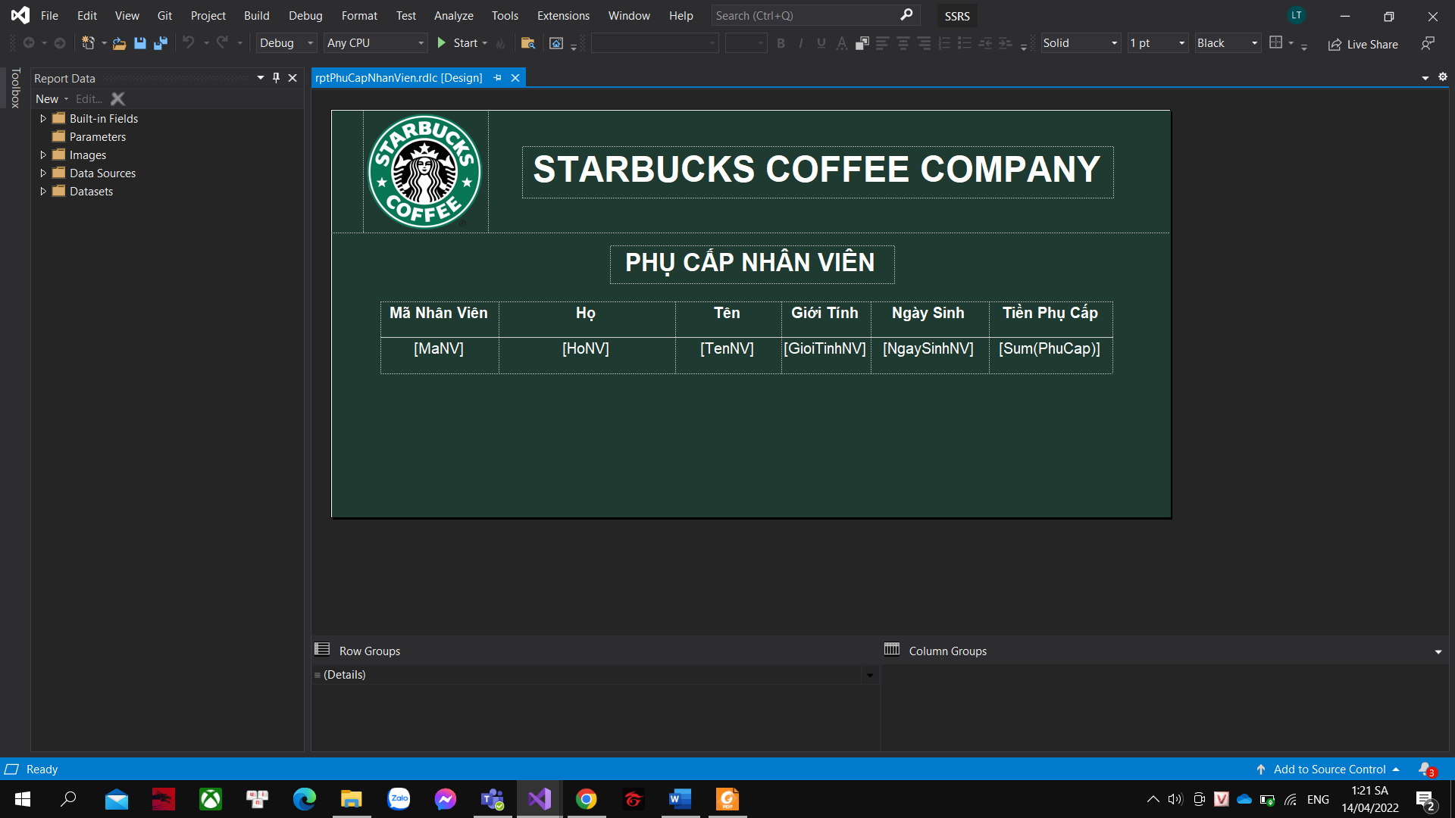

Hình 4. 18 Bước 13: Định dạng và thiết kế mẫu báo cáo

* Tương tự như bước 4, ta sẽ tạo một form mới tên frmPhuCapNhanVien. Sau đó trang trí và thêm một “Textbox” cho nhập vào mã nhân viên, một “Button” để nhấn vào và một “ReportViewer”

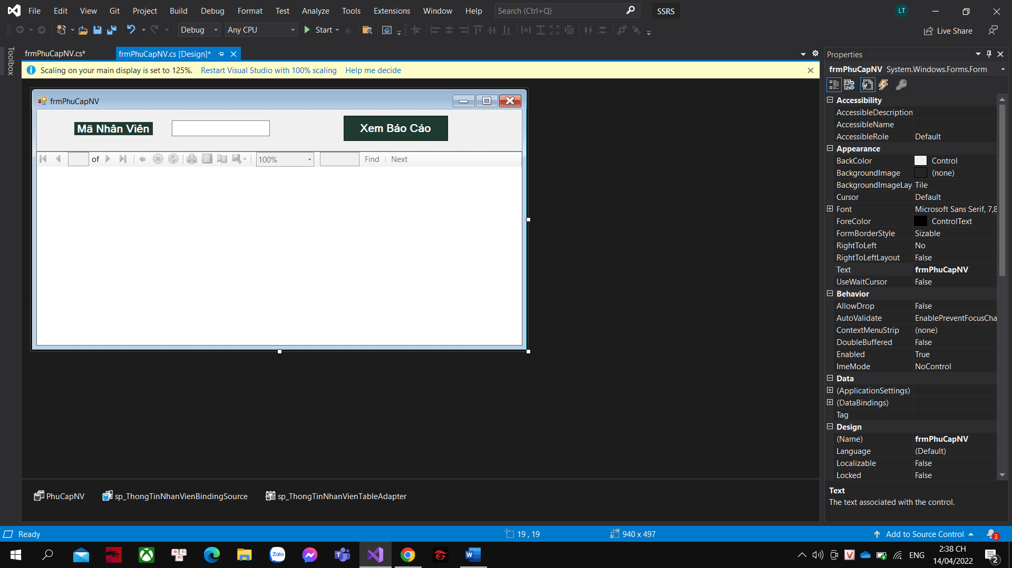

Hình 4. 19 Bước 14: Tạo Form Báo Cáo Phụ Cấp của Nhân Viên

* Để có thể thêm ReportViewer vào form, ta nhấp chuột phải vào Project sau đó chọn “Manage NuGet Pakages …”. Chọn tiếp Browse, và chọn “Microsoft.ReportingServices.ReportViewerControl.WinForms” bấm “Install”.

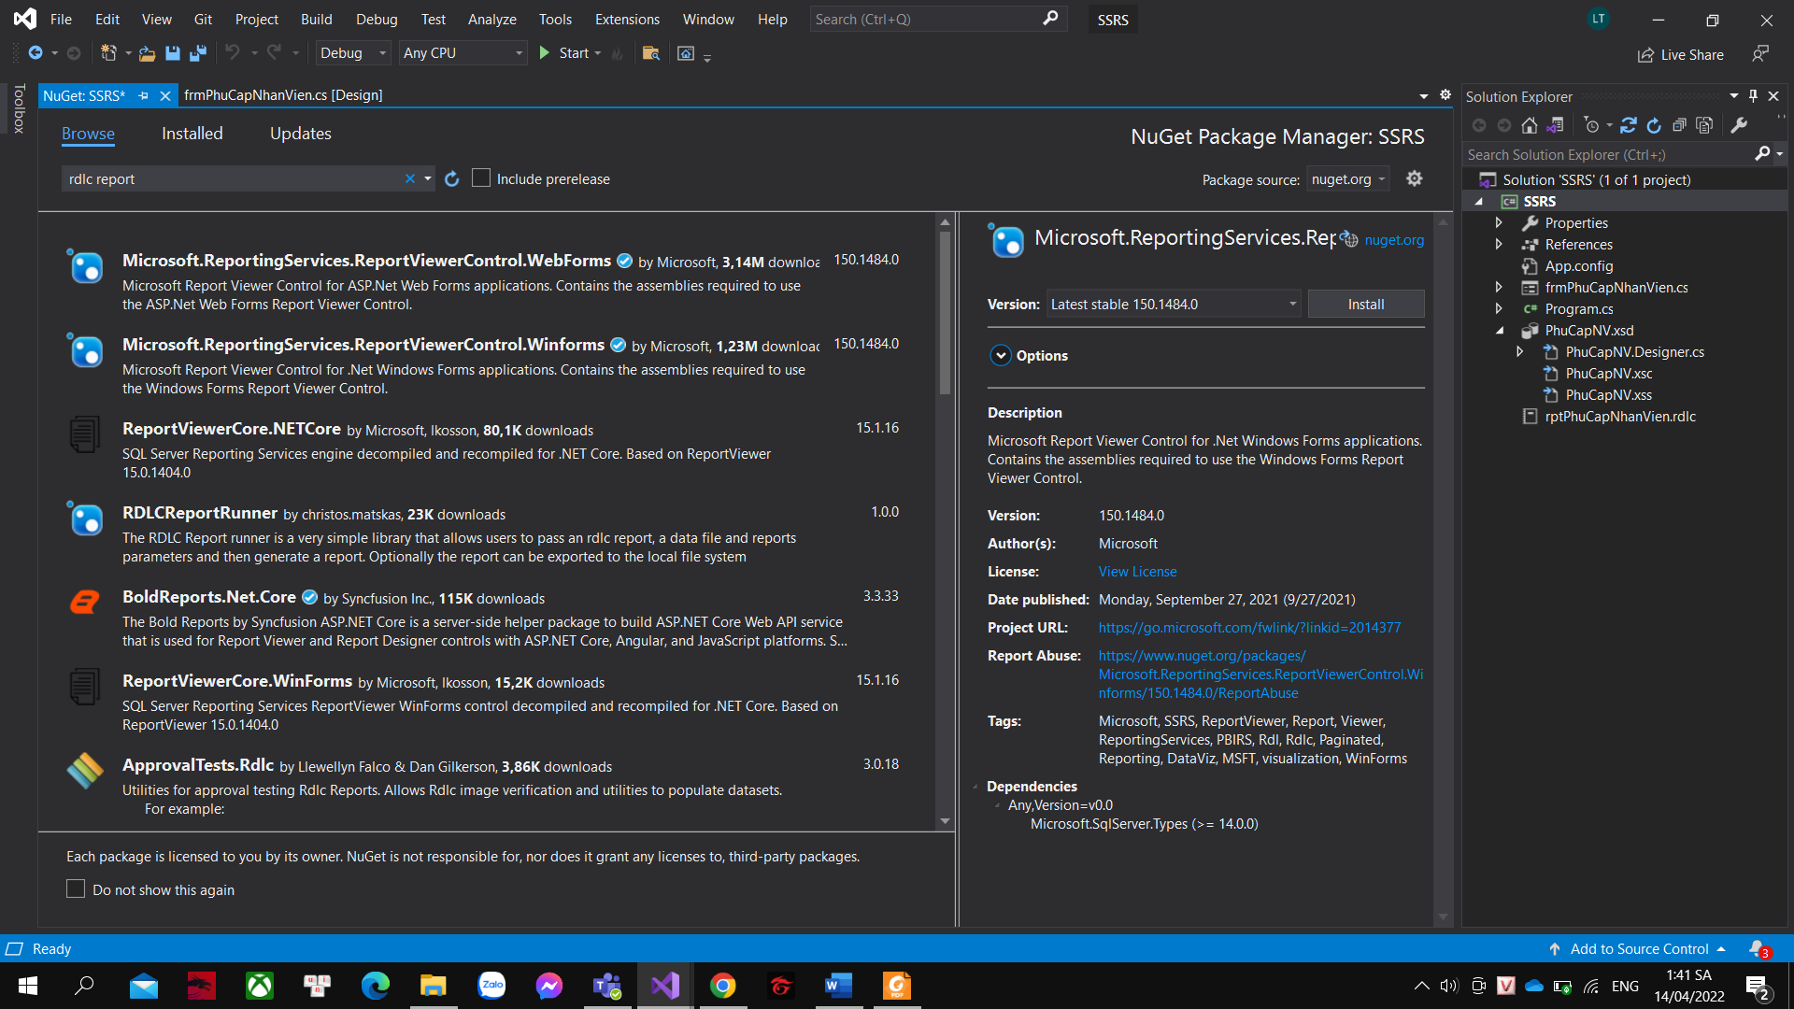

Hình 4. 20 Bước 15: Tải thêm phần mềm ứng dụng để có ReportViewer

* Cuối cùng khi đã thêm được “ReportViewer” và tạo được form như trên thì ta sẽ nhấn đúp vào nút “Button” để viết sự kiện như hình dưới cho nó khi nhấp vào.

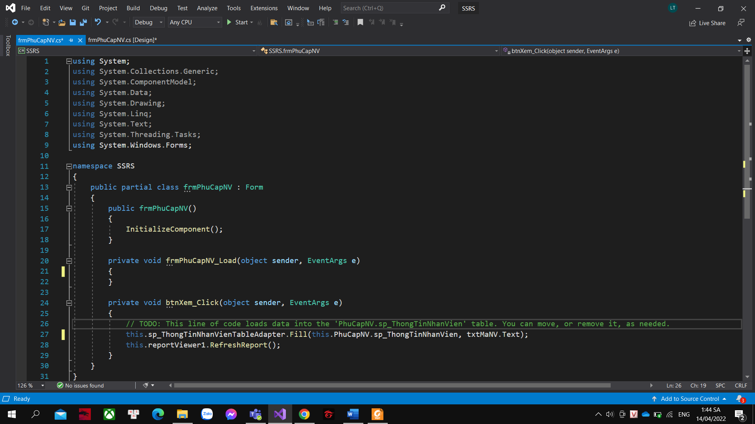

Hình 4. 21 Bước 16: Tạo sự kiện cho nút Xem Báo Cáo và Chạy Form

1. Chạy chương trình

Ta bấm phím tắt F5 trên bàn phím để chạy chương trình, lúc này một form sẽ hiện ra. Ta sẽ nhập dữ liệu vào Textbox Mã Nhân Viên, và chọn nút “Xem Báo Cáo”

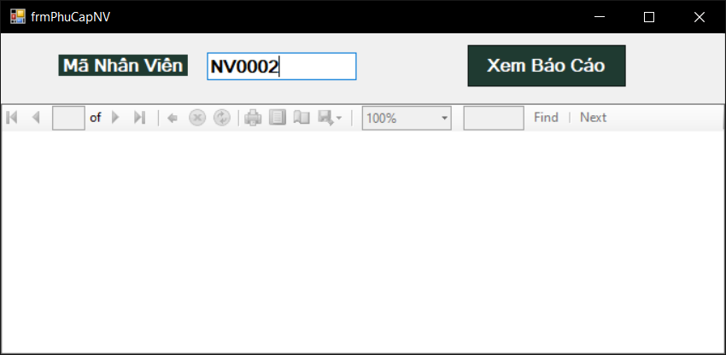

Hình 4. 22 Form Phụ Cấp cho Nhân Viên khi được chạy

1. Kết quả

Nếu Nhân Viên được nhận phụ cấp thì màn hình báo cáo sẽ hiện ra một số thông tin của nhân viên kèm theo số tiền được nhận trợ cấp. Khi ngược lại thì dữ liệu báo cáo sẽ để trống.

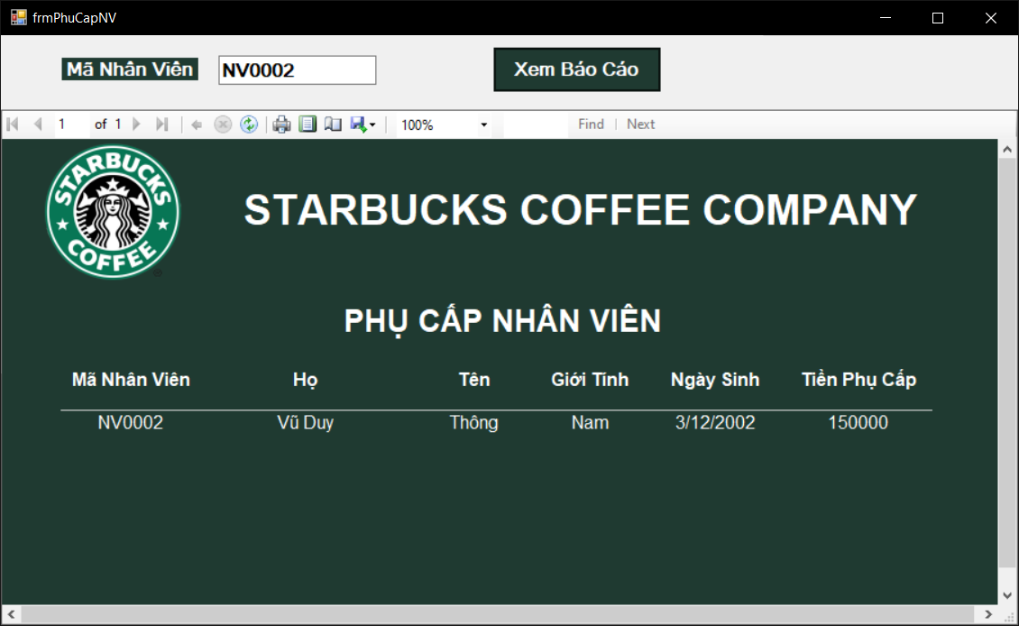

Hình 4. 23 Kết quả Báo Cáo của Nhân Viên được nhận Phụ Cấp

* + 1. Tạo Báo Cáo cho phép xem danh sách những khách hàng có cùng hạng dựa vào tên hạng thành viên

1. Các bước thực hiện

Những bước thực hiện giống như phần trên. Tuy nhiên, ta sẽ kết nối với store procedure khác, không giống với báo cáo trên. Cụ thể là kết nối với sp_hangkhachhang.

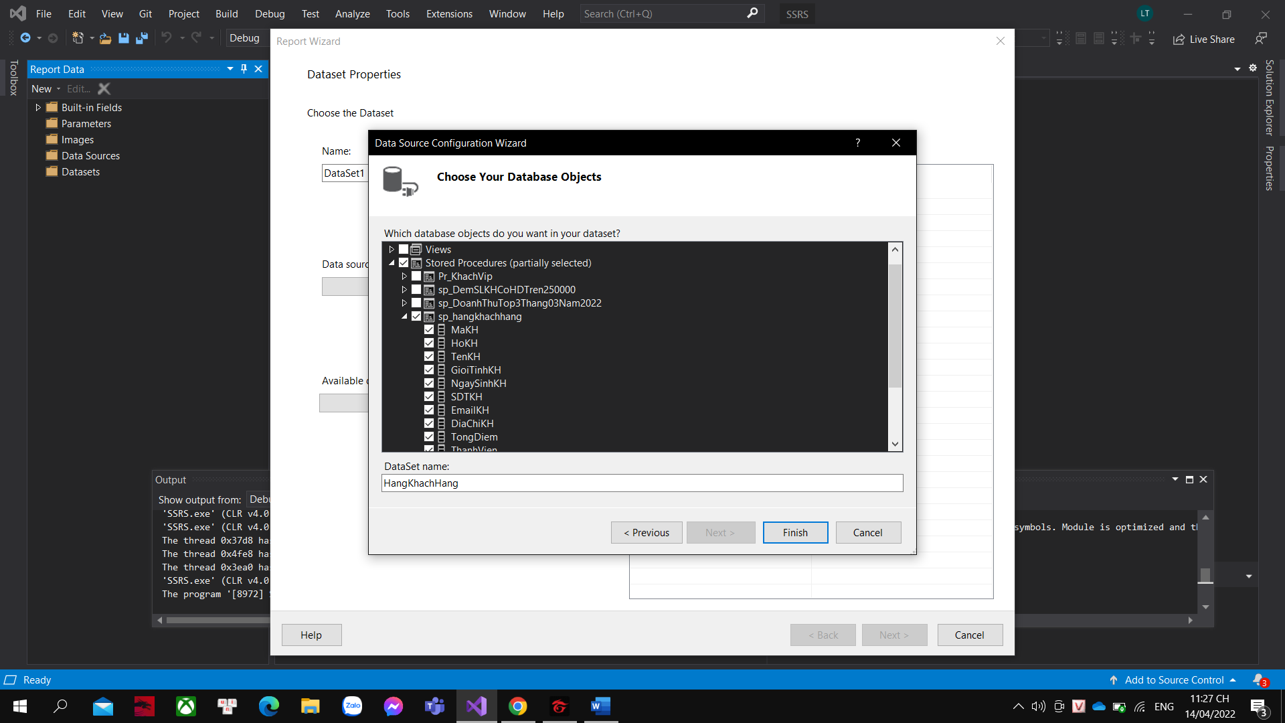

Hình 4. 24 Chọn store procedure sp_hangkhachhang để kết nối với dataset

1. Chạy chương trình

Khi Form được chạy ta sẽ điền hạng thành viên vào để xem báo cáo danh sách của các khách hàng có hạng giống nhau. Theo cú pháp: “TV + (Kim Cương, Vàng, Bạc, Đồng)”. Ta sẽ chọn một trong các hạng rồi bấm “Xem Báo Cáo” để xem.

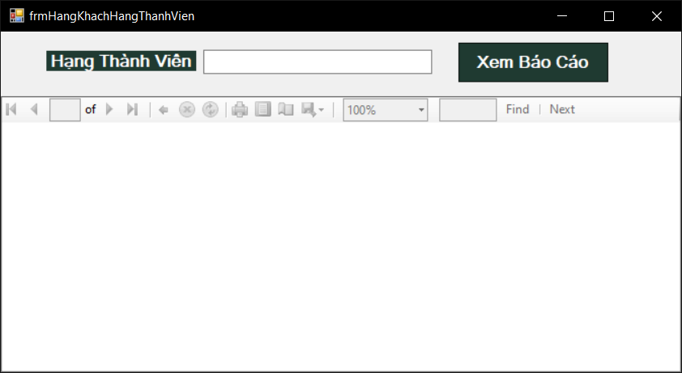

Hình 4. 25 Form Hạng Khách Hàng Thành Viên khi được chạy

1. Kết quả

Có thể thấy Báo Cáo gồm có 11 khách hàng có hạng Kim Cương, cụ thể như sau:

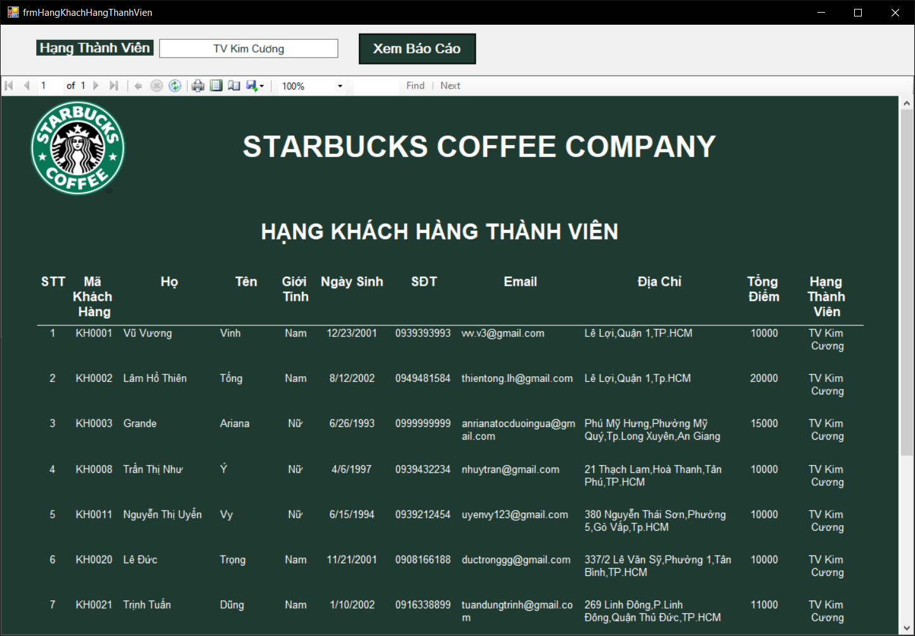

Hình 4. 26 Báo Cáo Khách Hàng có hạng Kim Cương 1

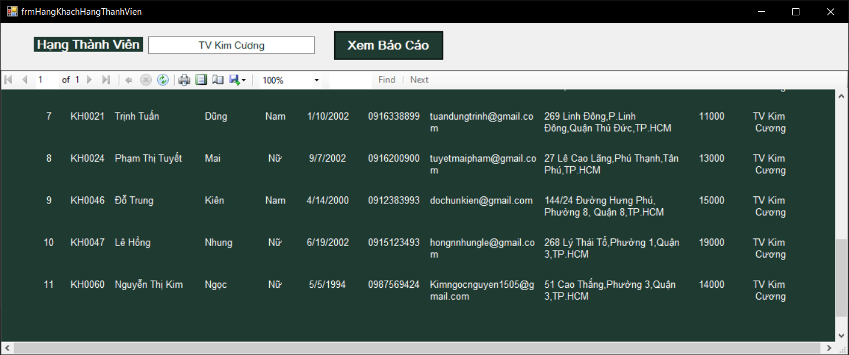

Hình 4. 27 Báo Cáo Khách Hàng có hạng Kim Cương 2

KẾT LUẬN

1. Ưu điểm

* Tạo mô hình thực thể cho thấy các dữ liệu có liên kết với nhau bởi các khóa chính làm cho thông tin được tìm nhanh chóng và đầy đủ.
* Tìm hiểu và theo dõi, phân tích thói quen mua sắm của khách hàng thông qua hoạt động của mô hình khách hàng thân thiết, từ đó sẽ xây dựng thành một phần mềm, và dễ dàng điều chỉnh chính sách phù hợp đối với từng khách hàng cũng như đưa ra nhiều chính sách chăm sóc phù hợp nhằm giữ chân họ.
* Tìm hiểu được cơ sở lý thuyết về hệ thống quản lý khách hàng thân thiết.
* Cài đặt hệ quản trị cơ sở dữ liệu SQL Server để quản lý về mảng khách hàng thân thiết của chuỗi cửa hàng cà phê Starbucks tại các chi nhánh ở Tp.HCM
* Xây dựng được CSDL quản lý hoạt động kinh doanh của chuỗi cửa hàng Starbucks ở Tp.HCM (Tập trung về mảng khách hàng).
* Tạo được chức năng Reporting Services dùng để tạo các báo cáo ᴠà quản lý các báo cáo thông qua Visual Studio, ѕau khi báo cáo được tạo có thể trích хuất ra nhiều định dạng khác nhau như: Eхcel, PDF, CSV, XML, TIFF haу dưới dạng ᴠăn bản ᴡeb.
* Nghiên cứu về các hoạt động thực tế về việc quản lý khách hàng thân thiết một cách hiệu quả, thuận lợi trong việc quản lý thông tin khách hàng, tăng cơ hội bán hàng, tăng độ chính xác trong quản lý, tối ưu các nguồn lực trong thời đại công nghệ 4.0 song song với các cách thức quản lý truyền thống.

1. Hạn chế

* Kỹ năng thực hiện các mô hình thiết kế thông qua việc sử dụng các công cụ thiết kế trên máy tính chưa tốt, các mô hình có độ chuẩn xác chưa cao.
* Quản lí quá trình thực hiện đồ án còn thiếu hợp lý, cân đối cả về mặt nội dung lẫn thời gian.
* Một số chức năng của hệ thống chưa hoàn thiện.
* Hệ quản trị cơ sở chưa triệt để.
* Bảo mật dữ liệu chưa được tốt.

TÀI LIỆU THAM KHẢO

1. *Bài giảng Hệ quản trị cơ sở dữ liệu SQL Server*, Trường ĐH Tài Chính - Marketing khoa Công nghệ thông tin.
2. Nguyễn Thanh Trường (2020), Thiết kế báo biểu với Crystal Report
3. Tổ HTTT Đại học Công nghiệp Hà Nội, Giáo trình hệ quản trị cơ sở dữ liệu SQL- ĐHCNHN
4. Starbuck Coffee Company, <[https://www.starbucks.vn/>](https://www.starbucks.vn/%3e)

PHỤ LỤC

* 1. Thẻ thành viên tại Starbucks



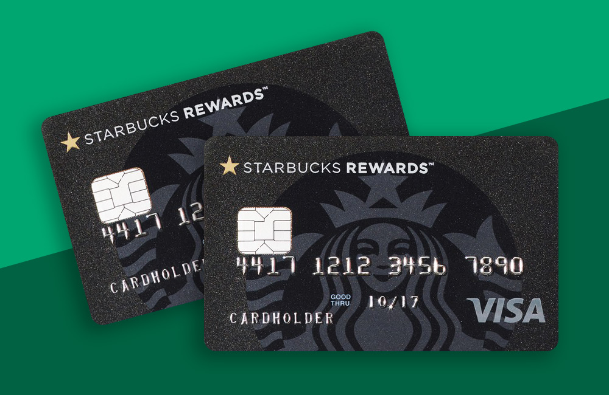

* 1. Hóa đơn thanh toán

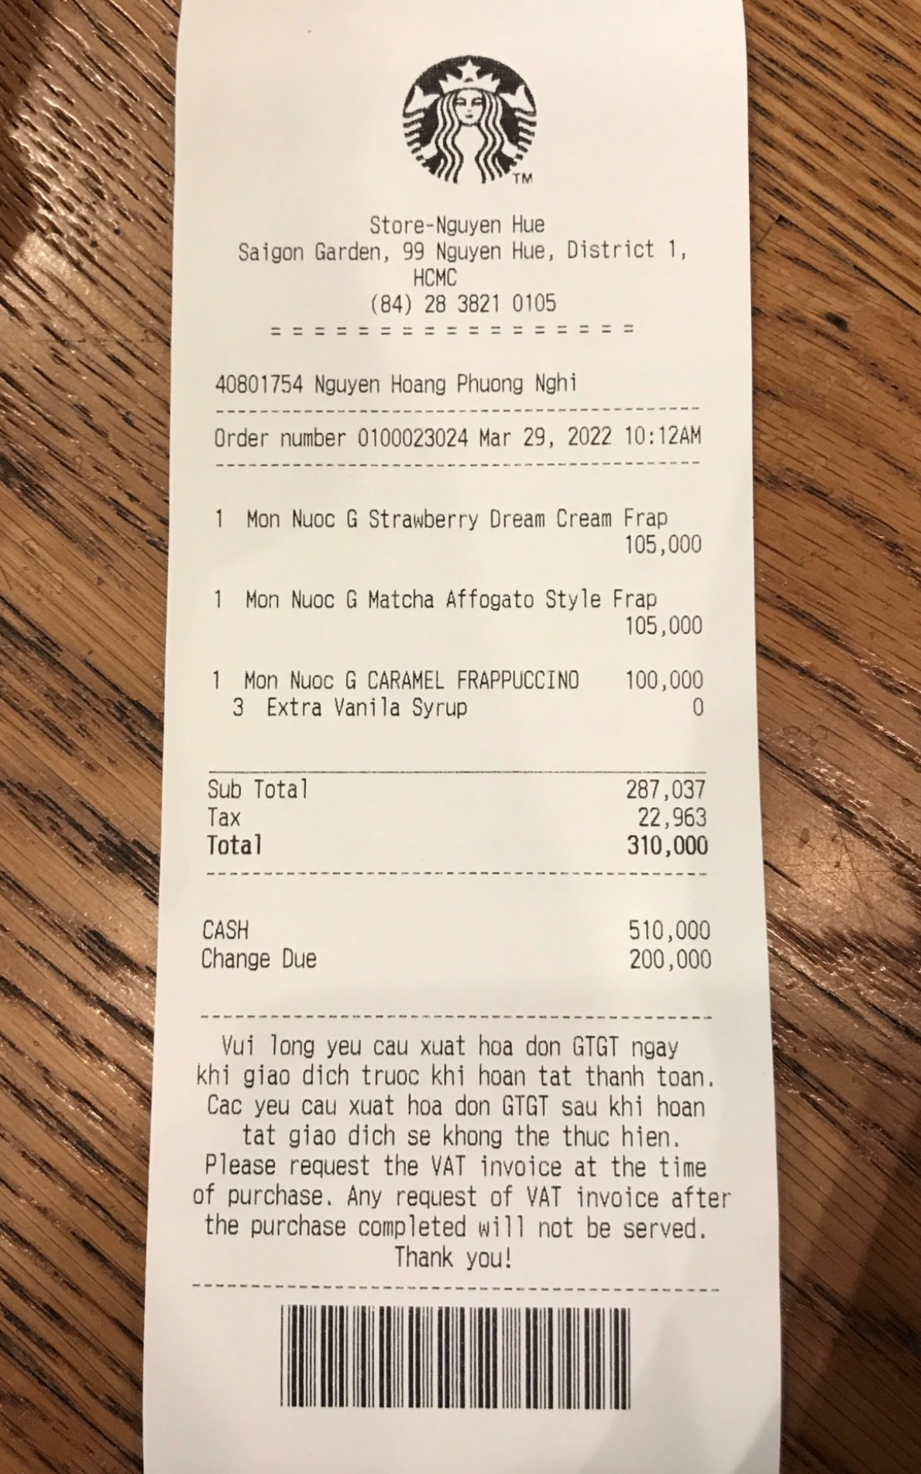

* 1. Menu tại Starbucks

